Příloha č. 1 - Popis Díla

Definice pojmů a zkratek

Použité zkratky
AMDS Automatické vytáčení s přečtením zprávy
CF Peněžní tok (Cash-flow)
CRR Centrum pro Regionální Rozvoj
ČR Česká Republika
ČÚS České Účetní Standardy
DN Doba návratnosti
DV Datová věta – ucelená jednotka přenosu informací mezi dílčími IS
DVB-T Digital Video Broadcasting – Terrestial – standard digitálního televizního vysílání přes pozemní vysílače
DVI Digital Visual Inteface – rozhraní umožňující propojení např. počítače a monitoru
ESB Enterprise Service Bus – sběrnice služeb., součást integrační platformy NIS IZS
FHQ Ohrožení základních životních funkcí
FR First responder
GIS Geografický informační systém
GPRS General Packet Radio Service – navigační systém, lokalizace pomocí mobilní sítě
GPS Global Position System – mbilní datová služba přístupná pro uživatele GSM mobilních telefonů
HDMI High-Definition Multi-media – interfacenekomprimovaného obrazového a zvukového signálu v digitálním formátu
HW Hardware
HZS ČR Hasičský záchranný sbor České republiky
ICT Informační a komunikační technologie
IKO Informační komunikační oddělení
INFO35 Systém vyhledávání polohy pro pevné telefonní linky
IOP Integrovaný operační program
IRR Internal Rate of Return – vnitřní výnosové procento
IS Informační systém
IS OŘ Informační systém operačního řízení ZZS
IS ZD ZZS Informační systém zdravotnické dokumentace ZZS
ITS Síťová infrastruktura MV – integrovaná telekomunikační síť ministerstva vnitra
IZS Integrovaný záchranný systém
KOS Krajské operační středisko
KSP Krajský standardizovaný projekt
KÚ Krajský úřad
KZOS Krajské zdravotnické operační středisko
LZS Letecká záchranná služba
MATRA Radiokomunikační systém složek IZS (síť PEGAS)
MD Člověkoden (Man-day) - Pracovní čas jedné osoby odpovídající jednomu pracovnímu dni, v tomto případě 8 hodin
MU Mimořádná událost
MV Ministerstvo Vnitra ČR
MV-GŘ HZS ČR Ministerstvo vnitra – Generální ředitelství hasičského záchranného sboru České republiky
MZ Ministerstvo zdravotnictví České republiky
NIS IZS Národní informační systém IZS
NPV Net present value – čistá současná hodnota
NSPTV Národní systém příjmu tísňového volání
NUTS Nomenklatura územních statistických jednotek
OLK Olomoucký kraj
OŘ Operační řízení
OS Operační středisko, nebo Operační systém, dle kontextu
p.o. Příspěvková organizace
PČR Policie České Republiky
PNP Přednemocniční neodkladná péče
RLP Rychlá lékařská pomoc
ROP Regionální operační program
RÚIAN Registr územní identifikace adres a nemovitostí
RV Rendez-vous – rychlá lékařská pomoc v setkávacím systému
RZP Rychlá zdravotnická pomoc
SaP Síly a prostředky ZZS MSK
SIM karta Subscriber identity module – pro identifikaci účastníka v mobilní síti
SOA Servisně orientovaná architektura
SW Software
TANR Telefonicky asistovaná neodkladná resuscitace
TAPP Telefonicky asistovaná první pomoc
TCTV Technologie a služby centra tísňového volání
TI Tísňová informace
TO-BE Cílový (budoucí) stav
TV Tísňové volání – hovor na linkách 112, 150, 155 a 158
ÚIR-ADR Územně identifikační registr adrers v ČR
ÚO Územní obvod
UPS Uninterruptible Power Supply (Source). Zařízení nebo systém, který zajišťuje souvislou dodávku elektřiny pro zařízení, která nesmějí být neočekávaně vypnuta.
WAN/VPN Počítačová síť (Wide Area Network)/Virtuální privátní síť (Virtual Private Network)
WiFi Wireless fidelity – bezdrátová komunikace v počítačových sítích
ZD Systém zdravotnické dokumentace
ZP Zdravotní pojišťovna
ZZ Zdravotnické zařízení
ZZS Zdravotnická záchranná služba
ZZS OLK Zdravotnická záchranná služba Olomouckého kraje

Součásti specifikace
Součástí specifikace je
- A. Technologické zázemí
  - A.1.1 Virtualizovaných desktopů pro OŘ
  - A.1.2 Maticových přepínačů pro pracoviště
  - A.1.3 Baterie do UPS
  - A.1.4 HW pro OŘ
    - Blade chasis
    - Blade serverů
    - Diskového pole
  - A.1.5 Software pro OŘ
    - Databázové licence
    - Licence virtualizace
    - Licence hypervisoru
  - A.1.5 Integrace sítě PEGAS
  - A.1.6 Integrace telefonie
  - A.1.7 Integrace nahrávání
  - A.1.8 Informační systém OŘ – vývoj a integrace
- C. Testování
- D. Školení

V bodě A.1.8 je zahrnuta dodávka nového IS OŘ Dispečer RCS a jeho podpora na dobu 48 měsíců.
Nabízený systém odpovídá níže uvedené specifikaci, platnému legislativnímu rámci a podporuje veškeré procesy operačního řízení ZZS ve všech typech činností (příjem tísňových výzev, odborná přednemocniční neodkladná péče, setkávací systém, PPNP, přeprava transfúzních přípravků, speciálních léčiv, tkání, buněk a orgánů k transplantaci, přeprava lékaře nebo jiného zdravotnického pracovníka ke specializovanému a nezbytnému výkonu, TANR, TAPP, systém First responder apod.). Aktuálně je pátým rokem provozován pro Zdravotnickou záchrannou službu Středočeského kraje a pro Zdravotnickou záchrannou službu Jihočeského kraje.
Zhotovitel je autorem zdrojových kódů nabízeného systému a disponuje jimi. Je tedy schopen provádět support operačního systému, tzn. modifikovat zdrojový kód a dodávat nové verze systému po celou dobu podpory, ať už za účelem provádění oprav případných incidentů, doplnění nových vlastností z důvodu legislativních změn, nebo doplnění funkcí na základě objednávky Objednatele.
Zhotovitel je vlastníkem autorských práv nabízeného systému.
Zhotovitel provede analýzu aktuálního stavu IS ZZS a požadavků NIS ISZ dle aktuální dokumentace a zpracuje cílový koncept, který bude předložen ZZS OLK. Zhotovitel bere na vědomí, že stávající rozsah funkcionalit IS OŘ je nepodkročitelný.

A. Technologické zázemí

A.1.1 Virtualizovaný desktop pro OŘ
Předmětem realizace této části plnění bude dodávka klientů pro přístup k virtuálnímu desktopu umístěném v technologických prostorách v RACKu vedle sálu pro OŘ. Dodáme 9 kusů virtualizovaných desktopů HP t740 6TV54EA se zárukou 5 let.
Bude zajištěna kompatibilita s ostatními částmi systému.
Požadavky na Virtualizovaný desktop:
Všechny virtualizované desktopy budou umístěny na jednom místě (serverovém clusteru –který bude umístěn v RACKu v technologické místnosti hned vedle sálu pro operační řízení) a budou sdílet HW a diskové prostředky specifikované v kapitole „A.1.4. HW kompletně“.
Sedm klientů pro přístup k virtuálnímu desktopu bude umístěno na jednotlivých dispečerských pracovištích (ve vnitřním technologickém prostoru pracovního stolu) a bude zobrazovat virtualizovaný desktop minimálně na třech 24“ LCD panelech (s možností zobrazení až na čtyřech LCD) a jednoho touchscreenu. Požadované rozlišení na jeden monitor dispečerského pracoviště je 1920 x 1200 pixelu.
Komunikace mezi serverovým clusterem a klienty bude probíhat prostřednictvím protokolu PCoIP.
Technické požadavky na klienta pro virtualizovaný desktop:
Operační paměť min 512 MB DDR3
Možnost připojení až 4 USB
Audio vstup a výstup
Síťová karta s podporou 10/100/1000 Mbit/s.
Současně připojení až 4 monitorů
Podpora rozlišení 1920 x 1200 pixel (quad monitoring), 2560 x 1600 pixel (dual monitoring)
Podpora protokolu PCoIP
Sdílená operační paměť virtuálního pracoviště minimálně 2GB
Podpora zvukové karty ve virtuálním pracovišti – přehrávání/záznam
Podpora grafické akcelerace ve virtuálním prostředí

Dodávka : Počet virtualizovaných desktopů celkem 9 kusů

Popis produktu
- Model: T740
- Operační systém: Windows 10 IoT Enterprise pro tenké klienty 64
- Procesor: AMD Ryzen V1756B (základní takt 3,25 GHz, max. zvýšený takt 3,6 GHz, 2 MB mezipaměti, 4 jádra)
- Pevný disk: 128 GB paměti Flash
- Optická mechanika: Neobsahuje
- Grafická karta: AMD Radeon Vega 8
- Paměť: 8 GB DDR4L-2400 SDRAM (2 x 4 GB)
- Počet slotů (celkem/volných): 2/0
- Síť: 10/100/1000
Konektory (celkem): 1x kombinovaný konektor pro sluchátka/mikrofon 1x USB 3.1 Gen 1 1x USB 3.1 Type-C™ 1x USB 3.1 Type-C™ Gen 2 2x USB 2.0 2x USB 3.1 Gen 1 4x DisplayPort 1.2
- Čtečka paměťových karet: Neobsahuje
- Provedení (case): Thin Client
- Rozměry: 50 x 210 x 210 mm
- Hmotnost: 1,33 kg
- Napájení: 90 W
- Barva: Černá
- Záruka: 3 roky
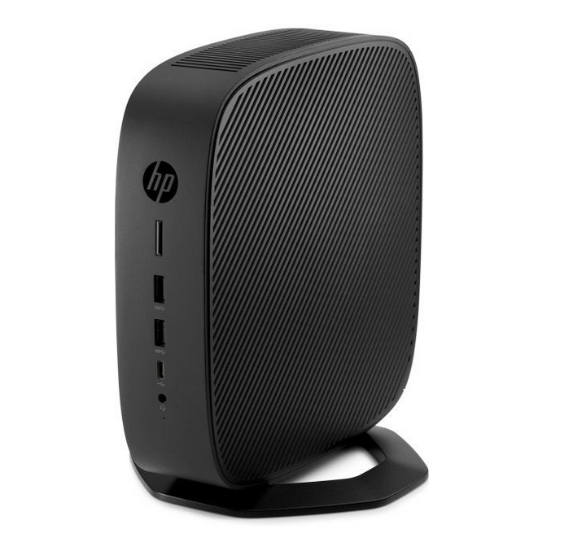

A.1.2 Přepínač maticový pro ostatní pracoviště
V rámci řešení budou dodány nové audio přepínače, které budou zabudovány na jednotlivých dispečerských pracovištích (ve vnitřním technologickém prostoru pracovního stolu).
Bude zajištěna kompatibilita s ostatními částmi systému.
Nabízený přepínač Turtle I (dále T I.). je vestavný, plně digitální převodník analogových signálů pro potřeby pracovišť složek IZS. Byl vyvinut na základě dlouhodobých zkušeností při příjmu, úpravách a reprodukci audio signálů, které je potřebné zpracovávat v místě pracoviště.
Vlastnosti:
- Kompaktní, mechanicky odolné provedení
- Plně digitální zpracování DSP procesorem s vlastním operačním systémem EROS
- Snadná výměna firmware po ethernetu
- Nemá žádné vnější nastavovací prvky

A.1.2.1 Mikrofonní vstup
Na nesymetrický mikrofonní vstup se konektorem jack 3.5 k modulu připojuje elektretový mikrofon pracoviště operátora. Tento vstup je vybaven šumovou bránou s limiterem. Pro potřeby napájení mikrofonu je na konektoru vyvedeno napájení 3V.
- Vstup
  - Impedance cca. 20 kΩ
  - Limiter omezuje při U_{VST} = 200 mV

A.1.2.2 Náhlavní souprava
Konektorem RJ 4/4 nebo jack 3.5 se k modulu připojuje náhlavní souprava. Vstup je vybaven šumovou bránou s limiterem a proudovým senzorem detekujícím aktivaci náhlavní soupravy.
- Vstup
  - Parametry obdobné mikrofonnímu vstupu
- Výstup
  - U_{MAX} = 2,8 V_{p-p}
  - Impedance cca. 600 Ω

A.1.2.3 Vstupy od telefonního přístroje*
Konektorem RJ 4/4 se k modulu připojuje sluchátková část telefonního přístroje, případně pomocí jack 3.5 vstup / výstup ze systémového konektoru pro náhlavní soupravu (pokud je telefonní přístroj takto vybaven). V případě, že se použije konektor RJ 4/4 a průběžné připojení (přístroj i sluchátko do modulu), je uvnitř modulu zajištěno odpojení / připojeného sluchátka, aby nedocházelo k „míchání“ signálů z T I. a mikrotelefonu.
- Vstup / Výstup
  - U_{MAX} = 2,8 V_{p-p}
  - Impedance cca. 600 Ω
  - Galvanicky odděleno transformátorem
*tyto moduly lze v případě potřeby dle konkrétního připojeného hw. modifikovat tak, aby nebyl podkročen běžný komfort pracoviště operátora

A.1.2.4 Linkové vstupy a výstupy pro PC
Pro připojení k PC je použito dvojice linkových vstupů / výstupů. Všechny tyto signály jsou galvanicky odděleny.
- Vstup / Výstup
  - U_{MAX} = 2,8 V_{p-p}
  - Impedance cca. 5 kΩ
  - Galvanicky odděleno transformátorem

A.1.2.5 Koncový zesilovač a linkový výstup
Pro snadnou integraci v místě pracoviště je T I. vybavena nf. zesilovačem 2x5 W do zátěže 4Ω. Tento signál není na rozdíl od linkové úrovně tohoto výstupu galvanicky oddělen.

A.1.2.6 Digitální vstupy
T I. je vybavena trojicí galvanicky oddělených bipolárních vstupů, které mají jeden společný pól SX a jednotlivé vstupy X0, X1, X2.
log. 0 na vstupu napětí X proti SX v rozmezí -2V ... +2V
log. 1 na vstupu napětí X proti SX menší než -10V nebo větší než +10V
maximální vstupní napětí 30V , -30V
odběr vstupu cca. 2 mA při 12V
pevnost galvanického oddělení min. 1500V

A.1.2.7 Digitální výstupy
T I. je vybavena trojicí galvanicky oddělených tranzistorových výstupů, které mají jeden společný (kladný, společný kolektor) pól SY a jednotlivé výstupy Y0, Y1, Y2.
pracovní napětí (log. 0) max. 30V ( vypnutý výstup)
úbytek napětí (log. 1) max. 2V ( sepnutý výstup)
spínaný proud max. 200mA
pevnost galvanického oddělení min. 1500V

A.1.2.8 Napájení modulu
T I. je vybavena interním spínaným zdrojem, napájecí napětí se pohybuje v rozsahu 10V – 15V, klidový odběr při 12V je cca. 300mA. Tento odběr se pochopitelně mění podle počtu vnitřně aktivně připojených periferií a výkonu zesilovače.

A.1.2.9 Panely přístroje
Přední a zadní panel
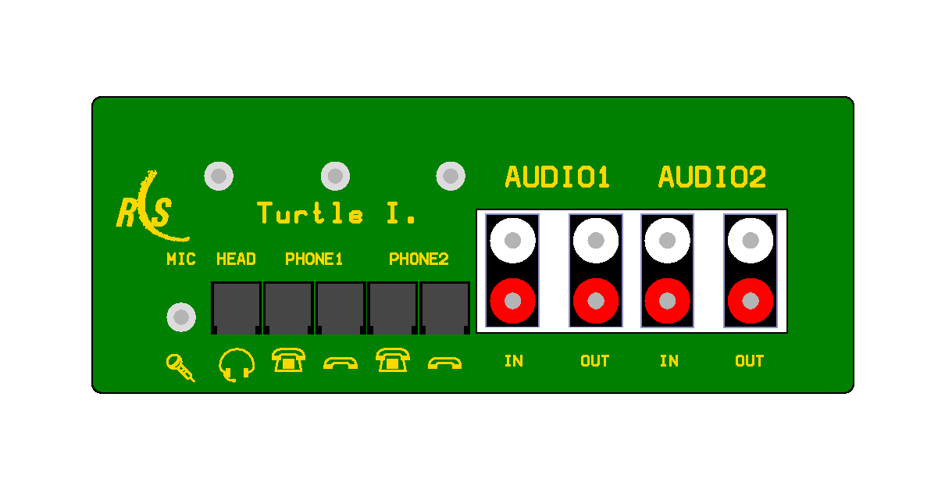
Mikrofon a náhlavní souprava
Telefon 1
Telefon 2

Line1
IN / OUT

Line 2
IN / OUT
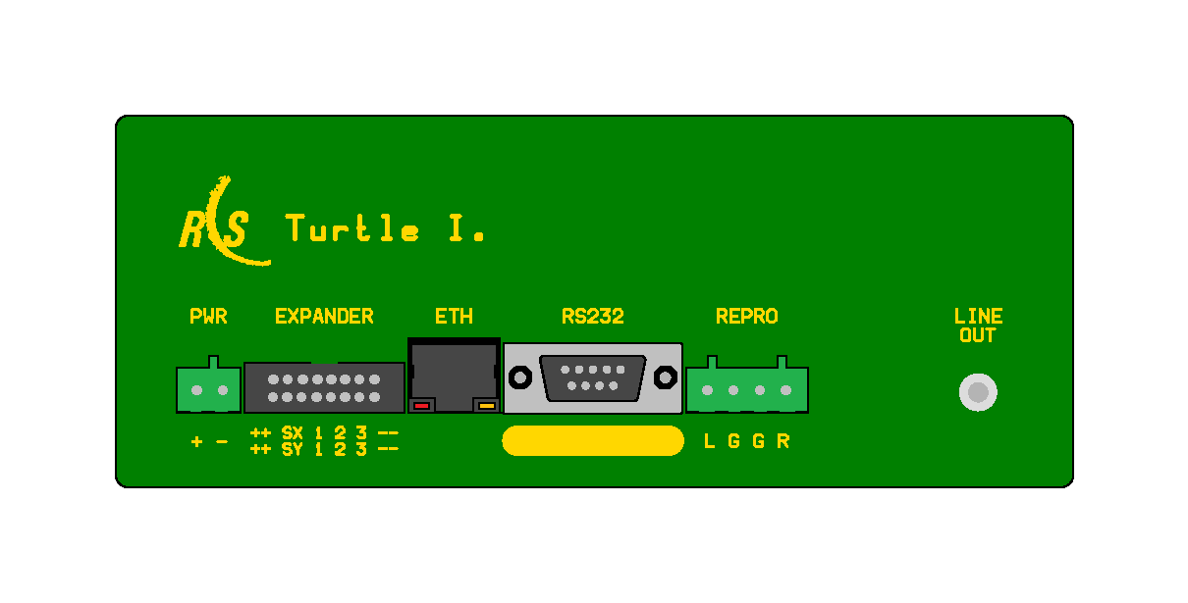
Napájení modulu
Systémový konektor
IP konektivita
Konfigurační konektor
Výstup pro REPRO
Line out (REPRO)

A.1.2.10 Operační systém EROS
EROS (ER cé esí Operační Systém) je jednoduchý operační systém určený pro zpracování audio signálů uvnitř embedded DSP řešení s procesorem Blackfin. Postup a způsob zpracování audiosignálů je popsaný jednoduchým skriptovacím jazykem, popisujícím graf zpracovávající signál.
Graf obsahuje následující druhy uzlů:
- vstupní, reprezentující vstupí signály
- vnitřní, sloužící k uchovávání mezivýsledků
- konstantní, sloužící pro parametry
- výstupní, reprezentující výstupní signály
Vstupní a výstupní uzly jsou pevně definovány v závislosti na hardware zařízení a uživatel je nemá možnost měnit. Vnitřní a konstantní uzly je možno uživatelsky měnit.
Hrany grafu jsou reprezentovány operacemi, které generují obsah výstupního uzlu na základě dat uzlů vstupních. Těchto vstupních uzlů může být i více, v závislosti na charakteru operace.
Typickým příkladem jednoduchého skriptu budiž následující:
iM := 0:0 ; Mikrofon
oSL =: 0:8 ; Repro levy kanal
oSR =: 0:10 ; Repro pravy kanal
iH := 0:2 ; Nahlavka mikrofon
oH =: 0:0 ; Nahlavka sluchatko
iT1 := 0:4 ; Telefon 1 sluchatko
oT1 =: 0:4 ; Telefon 1 mikrofon
iT2 := 0:6 ; Telefon 2 sluchatko
oT2 =: 0:6 ; Telefon 2 mikrofon
iL1L := 0:1 ; LINE 1 levy vstup
iL1R := 0:3 ; LINE 1 pravy vstup
oL1L =: 0:1 ; LINE 1 levy vystup
oL1R =: 0:3 ; LINE 1 pravy vystup
iL2L := 0:5 ; LINE 2 levy vstup
iL2R := 0:7 ; LINE 2 pravy vstup
oL2L =: 0:5 ; LINE 2 levy vystup
oL2R =: 0:7 ; LINE 2 pravy vystup
p = "800 1600 500 -16"
oL1L = SWP(p) ; LINE 1 levy vystup

Řádky s operátory ":=" jsou definice vstupních uzlů. Řádky s operátory "=:" jsou definice výstupních uzlů. Řádky s operátory "=" definují vlastní strukturu grafu. Zde jsou pouze dva - první definuje konstantní uzel "p" obsahující vektor parametrů. Druhý definuje výstupní signál levého výstupu první linky operací SWP, která používá jako vstupní uzel pouze parametry. Jedná se o generátor rozmítanéhosinusového signálu v rozsahu 800 Hz až 1600 Hz. Délka rozmítání je 500 ms a úroveň výstupního signálu je -16 dB.
Názvy všech uzlů a operací jsou case sensitive tj. záleží na velikosti písmen. Nové uzly (konstantní nebo vnitřní) se zavádějí přímo definicí svého výpočtu. Pokud zadaný uzel již existuje, je tato definice pouze změněna.

V současné době jsou implementovány tyto operace:
- SIL() - generátor ticha. Nemá žádné vstupní uzly.
- SIN(p) - generátor sinusového signálu. Na vstupu vyžaduje pouze konstantní uzel s parametry v pořadí "frekvence[Hz] amplituda[dB] pocatecni_faze[stupne]"
- SWP(p) - generátor rozmítaného sinusového signálu. Na vstupu vyžaduje pouze konstantní uzel s parametry v pořadí "dolni_frekvence[Hz] horni_frekvence[Hz] cas_prebehu[ms] amplituda[dB] pocatecni_faze[stupne]"
- SQR(p) - generátor obdélníkového signálu. Na vstupu vyžaduje pouze konstantní uzel s parametry v pořadí "frekvence[Hz] amplituda[dB] strida[-] pocatecni_faze[stupne]"
- TRI(p) - generátor trojúhelníkového signálu. Na vstupu vyžaduje pouze konstantní uzel s parametry v pořadí "frekvence[Hz] amplituda[dB] strida[-]"
- RND(p) - generátor bílého šumu. Na vstupu vyžaduje pouze konstantí uzel s jedním parametrem – amplitudou signálu v dB
- AMP(i p) - zesilovač s pevným ziskem. Na vstupu jsou dva uzly - první je vstupní signál, který má být zesílen a druhý je konstantní uzel s jediným parametrem - ziskem v dB
- AGC(i p) - zesilovač s automaticky řízeným ziskem (kompresor dynamiky). Na vstupu jsou dva uzly - první je vstupní signál a druhý je konstatní uzel s parametry v pořadí "Level(dB) minGain(dB) maxGain(db) rTau(ms) fTau(ms) NoiseGate(-)"
- SUM(i j ...) - sečtení dvou nebo více vstupních signálů (mixer s konstatním zesílením). Na vstupu jsou dva nebo více vstupních uzlů, jejichž signály se mají sečíst
- PSM(i j ... p) - prioritní mixer. Sčítá dva nebo více signálů s prioritou. Dříve uvedené signály mají vyšší prioritu. Pokud se objeví signál na kanálu s vyšší prioritou, jsou signály s nižší prioritou v součtu zeslabeny o zadaný počet dB. Na vstupu jsou tři nebo více uzlů. Kromě posledního všechny reprezentují vstupní signály. Poslední uzel je konstantní s parametry v pořadí "Threshold(dB) Attenuation(dB) rTau(ms) fTau(ms)"
- FFT(i p) - FFT filter. Signál ze vstupního uzlu je filtrován frekvenční charakteristikou popsanou v druhém uzlu s parametry v pořadí "nPt[-] f1[Hz] g1[dB] f2[Hz] g2[dB] ...". nPt je počet bodů požadované frekvenční charakteristiky. fi a gi udávají její body. Takto zadaná charakteristika je proložena přímkami (osy jsou v dB a logarimtu frekvence), vyhlazena Blackmanovým oknem a poté používána pro filtrování vstupního signálu.

Konzole EROSu podporuje kromě příkazů na úpravu signálového grafu ještě několik dalších příkazů:
- L (List) - vypíše aktuální skript
- C (Clear) - smaže celý skript a vytvoří nové definice vstupních a výstupních uzlů
- Wi (Write) - zapíše aktuální skript do souboru i v paměti FLASH (i je v rozsahu 0 - f)
- Ri (Read) - načte skript ze souboru i uložený v paměti FLASH (i je v rozsahu 0 - f)
- S (Set) - nastavení nebo výpis obsahu konfiguračních proměnných
- V (Version) - výpis verze firmware
- H (Help) - výpis nápovědy
- U (cpU) - výpis informací o vytížení procesoru
- Q (Quit) - opuštění konzole (pouze pro telnet)
- B (reBoot) - reboot celého modulu
- A (Attenuate) - nastavení nebo výpis hodnot atenuátorů

EROS využívá těchto konfiguračních proměnných:
- SN - sériové číslo výrobku. Tato proměnná lze pouze číst.
- Name - název zařízení. Využívá se pouze pro prompt konzole.
- Addr - IP adresa zařízení v tečkové notaci. Pokud není zadána, nebo je neplatná, použije se pro získání adresy DHCP.
- Mask - Maska IP sítě v tečkové notaci.
- GW - IP adresa defaultní brány v tečkové notaci.
- Cfg - index FLASH souboru, ze kterého byl načten právě běžící skript EROS. Při první změně v nahraném skriptu je proměnná smazána. Po startu zařízení se skript načítá z tohoto souboru.
- HeadCfg - index FLASH souboru, ze kterého se má načíst EROS skript při připojení náhlavní soupravy
- NoHeadCfg - index FLASH souboru, ze kterého se má načíst EROS skript při odpojení náhlavní soupravy
- HeadSwitch - pokud je definována, dochází při odpojení náhlavní soupravy k připojení sluchátka k telefonu
- SysLog - IP adresa syslog serveru, kam se mají odesílat kopie konzolových zpráv

A.1.2.11 Typické zapojení
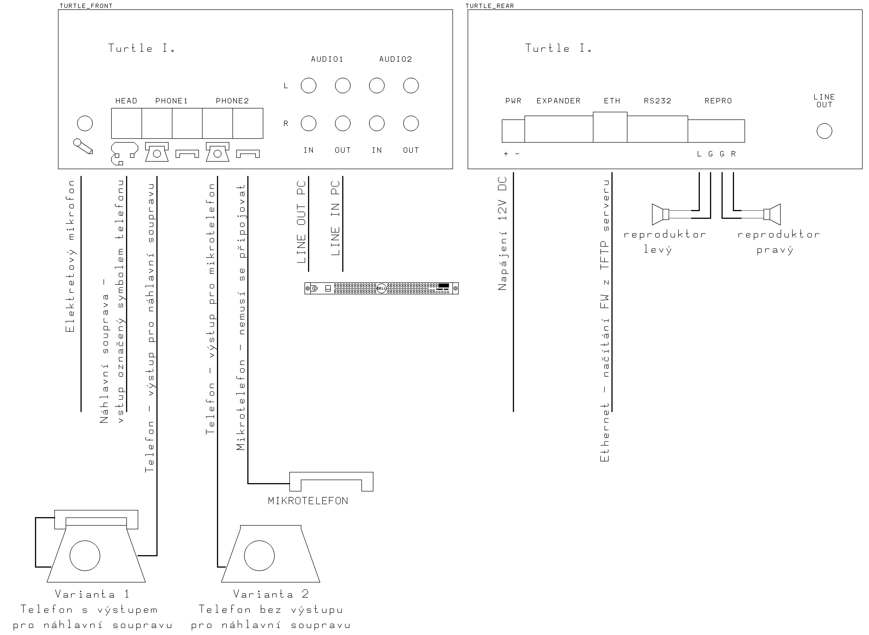

A.1.3 UPS
Předmětem realizace této části plnění bude dodávka a instalace nových baterií do stávající UPS 11kVA, která je v serverovně vedle dispečinku.
Technické požadavky
Předmětem dodávky budou externí baterie do UPS Eaton 9PX 11000i RT6U HotSwap Netpack.
Dodávka: Celkem 6ks externí baterie pro UPS 9PX EBM 240V
Do stávající UPS Eaton 9PX 11000i RT6U HotSwap Netpack dodáme 6 ks požadovaných baterií, typové označení 9PXEBM240 včetně záruky 5 let kategorie 5 na všechny dodané baterie. Během tohoto pětiletého období budou dodané baterie pokryty standardní včasnou výměnou. Nabídka zahrnuje jak elektroniku, tak baterie. Logistické náklady na vrácení vadného produktu a dodávku nového jdou k tíži společnosti Eaton. Obsah záruky: standardní výměna baterií UPS na místě instalace, profesionální podpora na telefonu, rychlý a efektivní servis kdekoliv. Záruka se nevztahuje na postupné snižování kapacity baterií.

A.1.4 HW kompletně
U všech dodávaných komponent bude zajištěna kompatibilita s ostatními částmi systému. Navržené technologie splňují a požadavky Objednatele na hardware a infrastrukturu a

A.1.4.1 HW
Do stávajících RACKů budou instalovány serverové technologie (Blade chasis a 6 blade servery) pro provoz informačního systému a aplikací.
Technické požadavky na serverové technologie
Předmětem dodávky bude jedno Blade chasis osazené:
- minimálně šesti zdroji,
- minimálně deseti ventilátory.
- ventilátory a zdroje budou typu hot-plug
- minimálně 10 Ge Pass Thruu modulem - redundantně
- redundantním řešením pro vzdálenou správu a konfiguraci chassis.
- Stackem síťových prvků v šasi pro jednodušší konfiguraci a maximální propustnost mezi jednotlivými servery v rámci šasi. Komunikace serverů v rámci šasi nesmí podléhat jakékoliv agregaci.
- Možnost externí konektivity 10 Gbps.

Dodávka: Počet Blade chasis: 1 kus
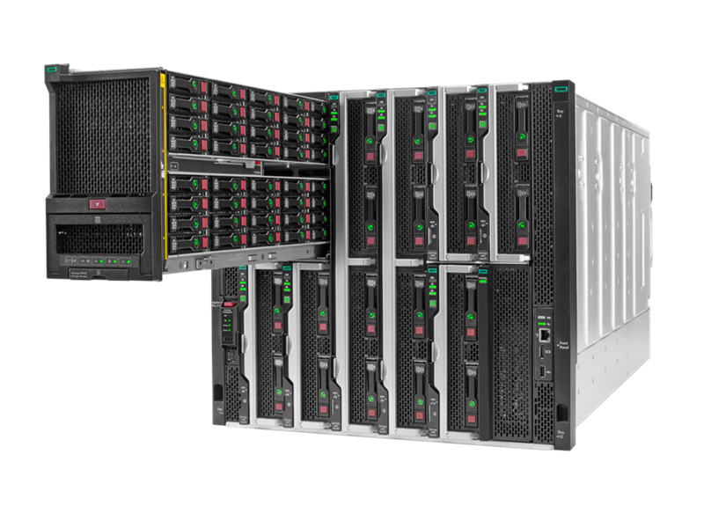
HPE Synergy 12000 je navržen jako Composable (skládací, modulární) Infratructure (CI), která přizpůsobuje flexibilní využití výpočetních, úložných a síťových / síťových prostředků inteligentní architektuře softwaru pro správu HPE. Tyto funkce jsou uživateli prezentovány jako „infrastruktura jako kód“.
Kombinace hardwarové flexibility se zabudovanou inteligencí umožňuje automatické procházení všech dostupných zdrojů pro rychlé nasazení a použití. Správa hardwaru pomocí profilů definovaných v softwaru umožňuje rychlé přesměrování výpočetních, úložných a textových zdrojů tak, aby splňovaly požadavky na pracovní vytížení.

Dodávka: Počet blade serverů: 6 kusů
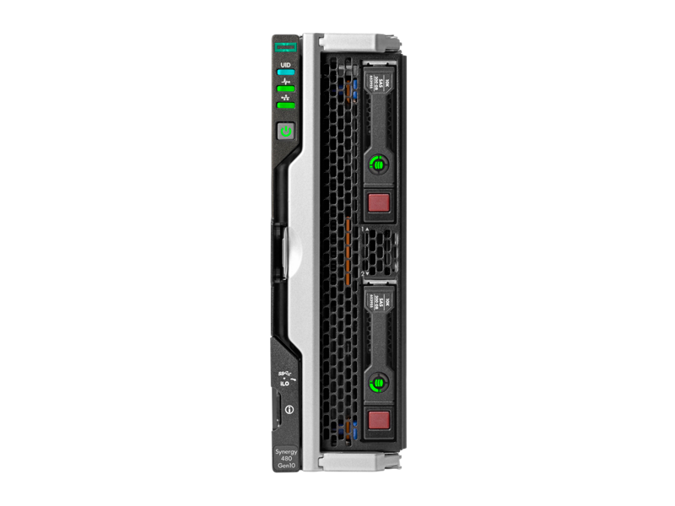
HPE Synergy 480 Gen10 poskytuje vynikající kapacitu, efektivitu a flexibilitu ve dvou soketech s poloviční výškou, což podporuje náročné pracovní zatížení. HPE Synergy je vybaveno nejnovějšími škálovatelnými procesory Intel Xeon, podporujícími až 3 TB, možnosti flexibilního řadiče úložiště, tři síťové konektory I / O a navržený tak, aby vytvořily fond flexibilní výpočetní kapacity v rámci modulární infrastruktury. HPE Synergy 480 Gen10 je ideální platforma pro výkonnost podnikového pracovního vytížení dnes i v budoucnosti.
Processor(s): 2x Intel Xeon-S 4214 (2.2GHz/12-core/85W),
Memory: 4x HPE 32GB (1x32GB) DDR4-2933 Registered Smart Memory,
Storage: 1x HPE 32GB microSD Flash Memory Card

Dodávka: Počet diskových polí: 1 kus

Popis řešení: Nabízíme dodávku následující technologie:

HPE MSA 2052 SAS Dual Controller SFF Storage
HPE MSA 2052 SAS Storage se snadno instaluje, snadno se používá, snadno se udržuje a nevyžaduje předchozí odborné znalosti v oblasti ukládání. Automatické odstupňování dynamicky reaguje na změny pracovního vytížení. Storage poskytuje aktualizovanou virtualizovanou technologii snímkování, díky čemuž je ochrana dat a okamžitá obnova hračkou. Vzdálená replikace s Fibre Channel (FC) a iSCSI podporuje cenově dostupné řešení obnovy po havárii. Šifrované SSD a HDD pro datově zabezpečené hybridní flash pole.

Pro propojení celé infrastruktury budou použity dva HPE SN3600B 16Gb 24/ 8 FC Switche

8

A.1.4.2 SW - operační systémy serverů a virtualizovaných desktopů
Do nově dodávaných serverů a virtualizovaných desktopů budou dodány odpovídající SW licence (serverové desktopové, databázové) v takovém množství, aby Objednatel neporušil licenční politiku výrobce OS.
Bude zajištěna kompatibilita s ostatními částmi systému.
Požadované vlastnosti:
  - Možnost adresářové služby kompatibilní s X. 509
  - Adresářová služba umožňuje obsahovat objekty typu uživatel, skupina, počítač a další
  - Autentizace protokoly Kerberos V5, NTLMv2, NTLM
  - Centrálně řízené politiky uživatelů a počítačů
  - Možnost funkcí DNS, DHCP, WINS. Služba DNS poskytuje mechanismus multimaster replikace
  - Možnost sdílení souborů a nastavování práv na objekty adresářové služby
  - Sdílení souborů pomocí protokolu CIFS
  - Distribuovaný souborový systém a delta replikace
  - Možnost sdílení tiskáren a nastavování práv na objekty adresářové služby
  - Možnost grafického uživatelského rozhraní v češtině
  - Provoz neomezeného počtu virtuálních serverů na infrastruktuře zahrnující veškeré blade servery a jejich procesory, které Zhotovitel dodá v rámci plnění

Požadavky na databázové licence:
  - Zajištění vysoké dostupnosti při výpadku libovolné komponenty
  - Redundantní uložení dat
  - Podpora CPU – maximum OS
  - Neomezená virtualizace
  - Podpora komprese dat pro archivní data
  - Podpora databázového auditu, šifrování dat
  - Samoobslužná analýza dat v BI řešení
  - Samoobslužné reportování v BI řešení
  - Integrace BI řešení do SharePointu
  - Podpora českého fulltextu

Licence budou dodány v takovém množství a v souladu s požadavky nabízené aplikace, aby Objednatel neporušil licenční politiku výrobce.

Požadavky na licence virtualizace:
Dispečerská pracoviště:
- Minimálně 7 kusů licencí pro zajištění virtualizace desktopů a možnost provozovat operační systém na serveru v minimálně 7 virtuálních prostředích. Typ licence: tzv. per device.
- Minimálně 7 ks licencí pro desktopovou virtualizační platformu pro vytváření a správu virtuálních desktopů. Je požadováno, aby tato desktopová virtualizační platforma poskytovala:
  - Podpora protokolů PCoIP a RDP
  - Správa desktopových systémů z centrálního bodu
  - Možnost vytvářet permanentní i klonované virtuální desktopy
  - Nástroj pro virtualizaci aplikací
  - UDP support pro multimediální aplikace
  - Podpora Direct-X a OpenGL bez nutnosti osadit grafický akcelerátor (GPU)
  - Podpora hostovaných systémů: Windows
  - Existence klientů pro: Windows
  - Podpora tisku na lokálních i vzdálených tiskárnách

Serverová infrastuktura:
- Licence pro pokrytí Blade infrastruktury řešením serverové virtualizace pro zajištění vysoké dostupnosti provozovaných služeb.

Požadavky na funkcionality hypervisoru:
  - podpora automatického spuštění virtuálního serveru na jiném hardwarovém nódu (fyzickém serveru) v případě výpadku hardwarového nódu, na kterém virtuální server původně běžel; u kritických aplikací v takovém případě nesmí dojít k výpadku služby (resp. restartu virtuálního serveru)
  - Podpora automatického dynamického přesouvání virtuálních serverů mezi jednotlivými hardwarovými nódy (fyzickými servery) za provozu za účelem efektivního rozkladu zátěže
  - Funkcionalita, která automaticky nastartuje virtuální stroje při výpadku fyzického serveru na jiném produkčním serveru ze společného diskového pole nebo opětovně restartuje dotčený virtuální stroj např. při pádu OS
  - Funkcionalita, která bude provádět diskovou zálohu a jednoduchou obnovu na úrovni image virtuálních strojů nebo jednotlivých souborů
  - Rozhraní umožňující zálohovacímu SW třetí strany provádět konzistentní plné, rozdílové a přírůstkové zálohy virtuálních strojů bez zbytečného zvyšování režie a zátěže hostitelského serveru i virtuálních strojů
  - Komplexní správa virtuální infrastruktury z jedné konzole a umožňující integraci s produkty třetích stran
  - Hypervisor nainstalovaný přímo na hardware, umožňující plnou virtualizaci x86 stroje
  - Virtualizace a agregace x86 strojů a k nim připojených síťových a datových úložišť do unifikovaných souborů zdrojů
  - Symetrický multiprocesing zlepšující výkonnost virtuálního stroje a umožňující, aby jediný virtuální stroj využíval až 8 virtuálních procesorů současně
  - Podpora operačních systémů Windows 10, Linux, FreeBSD jako OS ve virtuálních strojích
  - Podpora PV, BT, HW (paravirtualization, binary translation, hardware-assist) virtualizace
  - Funkcionalita, která umožňuje přidělovat virtuálním strojům více diskového prostoru než je skutečná disková kapacita
  - Bezvýpadková migrace virtuálních strojů za provozu zajišťující tak plynulou správu a údržbu IT
  - Podpora na hypervisor musí být poskytována samotným výrobcem hypervisoru

Licence budou dodány v takovém množství, aby Objednatel neporušil licenční politiku výrobce.

Pozn. Bude zajištěna kompatibilita s ostatními částmi systému.

Požadavky na zálohování
  - dedikovaný zálohovací server s čistou kapacitou min. 30TB v RAID5
  - zálohovací SW integrovaný s virtualizačním hypervisorem umožňující zálohovaní pouze změněných bloků, systetických plných záloh a plných záloh
  - přírůstkové zálohy provádět 4 denně (syntetic full backup), plný backu 2x týdně
  - dostupnost záloh min. 15x denní záloha, 4x měsíční záloha, 2x roční záloha
  - vytvoření a otestování plánů obnovy včetně postupu zotavení po katastrofě

Popis řešení: Nabízíme dodávku následujícího systémové SW:
Popis/název | ks
Win Svr DataCenter Core 2019 16Lic OLP NL GOVT CoreLic Qlfd | 6
Win Svr DataCenter Core 2019 2Lic OLP NL GOVT CoreLic Qlfd | 24
Win Svr Standard Core 2019 16Lic OLP NL GOVT CoreLic | 2
WinRmtDsktpSrvcsCAL 2019 OLP NL GOVT Device CAL | 9
VMware Horizon 8 Standard: 10 Pack (CCU) | 1
Veeam Backup & Replication Enterprise Plus - Public Sector. Includes 1st year of Basic Support | 8
Veeam Backup & Replication Enterprise Plus 3 additional years of Basic maintenance prepaid for Veeam Backup & Replication Enterprise Plus | 8
SQL Svr Std Core 2019 2Lic OLP NL GOVT CoreLic Qlfd | 16
VMware vSphere Enterprise Plus 1 Processor 5yr E-LTU | 12
VMware vCenter Server Standard for vSphere (per Instance) 5yr E-LTU | 1
Maintenance na nabízený software v délce 4 roky.

A.1.5 Integrace sítě PEGAS
Zhotovitel je stávajícím dodavatelem integrace sítě PEGAS. V rámci předmětu zakázky se zavazuje nadále zajišťovat podporu a provoz dodavého řešení po dobu dalších pěti let, přičemž zajistí kompatibilitu s ostatními částmi systému.
Zajišťované funkce integrace:
- Řízení adresace paketů digitálního audia do hlavních a příposlechových kanálů v hovorových soupravách
- Možnost krátkodobého záznamu audia formou uložení paketů na HDD
- Volba mezi hlasitou a tichou hovorovou soupravou

Zajišťované základní funkce pro dispečera:
Integrace radiového systému PEGAS budou umožňovat následující funkce pro operátora ZOS prostřednictvím ovládání aplikace na dotykovém LCD pracoviště.
- Klíčování
- Připojení audiosignálů do propojovacího pole
- Výstupy pro nahrávání
- Zobrazení registračního stavu
- Vnucená registrace do určené buňky
- Seznam operačních skupin
- Zobrazení úrovně přijímaného signálu
- Indikace stavu terminálu
- Sestavení odchozího individuálního hovoru nebo vytáčené konference
- Přijetí příchozího individuálního hovoru vč. zobrazení adresy RFSI volajícího
- Předání probíhajícího individuálního volání na jiný terminál
- Vnucený vstup do hovoru mezi dvěma jinými terminály s prověrkou oprávnění operátora
- Zrušení probíhajícího individuálního volání mezi dvěma jinými terminály s prověrkou oprávnění operátora
- Ukončení individuálního hovoru operátorem nebo protistranou
- Zobrazení seznamu standardních otevřených kanálů, krizových otevřených kanálů a otevřených kanálů
- Zobrazení adresy RFSI terminálu hovořícího v otevřeném kanálu
- Zřízení otevřeného kanálu, vstup, opuštění a uzavření otevřeného kanálu
- Uzavření otevřeného kanálu ručně nebo automaticky
- Varování o nově otevřeném krizovém kanále
- Vstup do krizového otevřeného kanálu ručně nebo automaticky

A.1.6 Integrace telefonie
Stávající integrace telefonie bude nahrazena novou sadou nástrojů dodávanou v rámci aplikace Panel 6 pro touch screen (analogicky jako analogové radiostanice a terminály Pegas) a v rámci aplikace Dispečer RCS.
Integrace ovládání telefonních přístrojů bude provedena v maximálním možném rozsahu, který umožňuje TAPI rozhraní pobočkové ústředny a splní veškeré požadavky uvedené v kapitole „A.1.8 Informační systém – vývoj a integrace“.

Bude naplněn obecný požadavek Objednatele: Integrované telefony musí být plně kompatibilní s pobočkovou ústřednou OŘ a to tak, že bude v maximální míře využívat její vlastnosti.
- Integrace bude provedena rozhraním pobočkové ústředny
- Na pracovní stanici (touch screenu) dispečera nebo na technologickém serveru bude v provozu 1 instance služby TAPI pro každou obsluhovanou linku
- Hardwarové komponenty na stolech dispečerů společné s ovládáním radioprovozu
- Rozhraním vzhledem k obsluze bude dotyková obrazovka, společná s obsluhou rádiového subsystému
- Audio rozhraním bude náhlavní souprava, respektive mikrofon a reproduktor. Uživatel volí režim hlasité rádio/tichý telefon nebo naopak
- Rozhraním vzhledem k telefonní ústředně bude TAPI nebo ekvivalentní, podle použité telefonní ústředny
- Komponenty rozhraní (drivery a knihovny) dodává dodavatel telefonní ústředny
- Seznamy volání
- Historie volání s možností zpětného volání
- Připojení každého pracoviště operátora ZOS jednou digitální telefonní linkou v režimu multiline
- Indikace aktuálního stavu každé linky zabarvením příslušného pole na dotykové obrazovce dispečera
- Sestavení odchozího hovoru ze seznamu nebo ad hoc
- Přijetí příchozího hovoru se zobrazením telefonního čísla volajícího
- Zavěšení hovoru operátorem nebo protistranou
- Převzetí vyzvánějícího hovoru z jiné linky
- Přidržení hovoru
- Přepínání mezi aktivním a přidrženým hovorem
- Přepojení hovoru
- Třístranná konference
- Lokalizace volajícího z pevné linky (Info35) i z mobilního telefonu (z údajů provozovatelů sítí)
Integrace telefonie bude kompatibilní s pobočkovou ústřednou a bude využívat lokalizačních dat ze systému nahrávání. Integrace telefonie komunikuje s Informačním systém OŘ minimálně v rozsahu požadavků uvedených v kapitole A.1.8.

A1.7 Integrace nahrávání
Součástí informačního systému OŘ dodávaného Zhotovitelem je rovněž integrace nahrávání systému ReDat prostřednictvím API ReDat® eXperience do prostředí IS OŘ. Tato integrace je Zhotovitelem provozována v prostředí Zdravotnické záchranné služby Středočeského kraje, Zdravotnické záchranné služby Jihočeského kraje a v prostředí Hasičského záchranného sboru ČR.

A.1.8 Informační systém – vývoj a integrace
V rámci řešení lze zachovat stávající architekturu řešení IS OŘ ZZS Olomouckého kraje. Dispečer RCS se skládá z aplikačního serveru, který lze zapojit do clusteru a z klientské části. Klientská část disponuje vnitřní integrací na GIS společnosti T-Mapy, takže na dispečerském pracovišti je spouštěna pouze aplikace Dispečer RCS a Panel 6 pro dotykovou obrazovku.
Zhotovitel se zavazuje splnit následující požadavky Zákazníka na systém pro operační řízení. Zhotovitel bere a vědomí, že stávající rozsah funkcionalit je nepodkročitelný i v oblastech níže neuvedených.
- Zajištění integrace na NIS IZS dle aktuálního stavu
- Zachování stávajícího rozsahu základních funkcionalit IS ZZS a integrací mezi jednotlivými částmi řešení IS ZZS.
- Obecné požadavky na systém:
  - Řazení záznamů, vizualizace naléhavosti a pořadí sloupců bude v systému konfigurovatelné.
  - Veškeré číselníky zdravotnické dokumentace budou editovatelné v rámci aplikačního prostředí.
  - Všechny aplikace, se kterými budou pracovat uživatelé, budou mít řešenu autentifikaci.
  - Všechny aplikace budou logovat ať už úspěšnou nebo neúspěšnou autentifikaci ve standardu logových zpráv Syslog na server, který bude definován v rámci analýzy za účelem bezpečnostního auditu.
  - Zabezpečení konkurenčního zpracování na všech úrovních (události, záznamy/výzvy, posádky, záznamy ve zdravotnické dokumentaci apod.) – bude implementováno zamykání položek, aby nedošlo k současné editaci několika uživateli.
  - Veškeré změny entit na všech úrovních budou detailně logovány – bude zaznamenán uživatel nebo systém, který změnu vyvolal a změna, která proběhla a tak, aby bylo možné rychle a přehledně zjistit stav původní a stav po změně. Totéž se také týká všech akcí (kdo provedl výzvu, změnil status atp.).
  - Systém bude dosahovat požadovaných SLA. Bude-li třeba pro funkcionalitu IS a dosažení SLA další specifický hardware, bude jeho cena započtena do nabídkové ceny IS.
- Zachování stávajících číselníků IS OŘ a navazujících systémů. Mapování překladů číselníků bude aplikačně editovatelné, aby v budoucnu mohlo být volně upraveno.
- Zachování příjmu TV přes ústřednu Zákazníka.
- Zachování příjmu a zpracování TV v rámci systému operačního řízení.
- Zachování identického souboru sledovaných parametrů zdravotnické dokumentace.
- Zhotovitel provede analýzu aktuálního stavu IS ZZS a požadavků NIS IZS dle aktuální dokumentace a zpracuje cílový koncept, který bude předložen ZZS OK.

Architektura řešení informačního systému ZZS
V rámci IS ZZS dojde k oddělení jednotlivých částí systému (systému OŘ a zdravotnické dokumentace) do dvou samostatných celků, které budou vůči sobě zapouzdřené a data budou oddělena v různých databázových prostorech. Rozhraní mezi jednotlivými celky budou otevřená a jejich specifikace bude součástí dodávky. Otevřenost rozhraní musí umožní navázání libovolného systému splňujícího požadavky specifikovaného rozhraní. Veškerá rozhraní mezi systémy která definuje Zhotovitel splňují standardy SOAP. Specifikace rozhraní bude dodána Zhoovitelem v rámci vstupní analýzy.
Veškerá funkcionalita systému OŘ a zdravotnické dokumentace bude poskytována a volána prostřednictvím webových služeb (WSDL/SOAP). Výjimku tvoří integrace GIS a technologie, které tuto integraci neumožňují (stream zvuku z radiostanic apod.). Služby jednotlivých systémů se navzájem neblokují, zpracování je paralelní. Selhání předání informací přes rozhraní např. z důvodu výpadku jednoho ze systému nezapříčiní zablokování nebo zpomalení systému partnerského. Systém OŘ je samostatně funkční i v případě výpadku NIS IZS, nebo některé z jeho komponent. Systémy budou vzájemně sdílet společné číselníky, které budou spravovány na straně systému zdravotnické dokumentace a přes definované rozhraní budou poskytovány systému operačního řízení, který je bude periodicky nebo na základě notifikace synchronizovat do svých struktur. Tento způsob integrace Zhotovitel již využívá na ZZS Středočeského kraje a ZZS Jhočeského kraje.
Veškeré aplikační servery budou zdvojeny, tedy budou provozovány minimálně ve dvou instancích na dvou oddělených virtuálních strojích, provozovaných na oddělených HW strojích. V případě výpadků jedné z instancí systém automaticky přepojí klienta na funkční instanci.
Klienti automaticky detekují funkčnost aktuální instance a v případě výpadku budou informovat dohled o problémovém stavu a vyzvou jej k provedení příslušné akce.

Obecné vlastnosti IS OŘ
Systém naplňuje požadavky na architekturu řešení IS ZZS specifikované ve Studii proveditelnosti. IS OŘ jako jeden ze systémů OŘ v heterogenním prostředí systémů OŘ celého IZS je vystavěn v architektuře SOA, která je průmyslovým standardem architektury pro softwarové aplikace. Klíčovými principy této architektury jsou:
- hrubozrnnost služeb,
- volné provázání služeb,
- distribuovatelnost služeb,
- dynamická flexibilita služeb (dynamické přiřazování výkonu podle aktuálního zatížení),
- využívání technologických standardů,
- využití centralizovaného úložiště metadat (repository – registry služeb) pro správu a volání služeb,
- možnost prosadit u služeb definované politiky (v různých režimech - společná politika pro více služeb a současně pro jednu službu platí více politik),
- možnost vizualizace služeb z technologického i procesního pohledu (kde která služba a v jakém stavu běží, kde je právě teď úzké hrdlo zpracování, jaká data služba využívá nebo zpracovává, kteří uživatelé se službou pracují atd.),
- pokrytí celého životního cyklu služeb (design, prototypování, vývoj, testování, simulace, implementace, monitorování, řízení výkonnosti a dostupnosti, verzování),
- stejnou flexibilitu, kterou SOA poskytuje IS, poskytují i spodní vrstvy SOA, tedy celá IT infrastruktura v podobě dynamické virtualizace IT zdrojů.
Funkcionalita je realizovaná formou webových služeb (WSDL23/SOAP24) a je zajištěno využití jednotného registru služeb (UDDI25) pro aplikaci společných politik. IS OŘ kromě klíčových principů architektury SOA splňuje i tyto další požadavky na architekturu:
- Databáze normalizovaná bez přímých přístupů vč. zapouzdřených uložených procedur.
- Prostřednictvím služeb zpřístupněná i ovládaná technologická zařízení (zapouzdřená proprietární rozhraní).
- Klienti s jednotným rozhraním (obrazovky zapouzdřené).
- Podpora virtualizace na úrovni serverů i stanic, podpora vzdáleného přístupu a replikací, škálovatelnost (clustery, gridy) pro zajištění flexibility infrastruktury SOA (sdílení zdrojů, zjednodušení správy).
- Zajištění požadované bezpečnosti, robustnosti, odolnosti a zálohování.

Databáze, zálohování a replikace dat
Jako databáze systému se předpokládá využití Microsoft SQL Server Standard editiion. Licence jsou součástí dodávky.
Dodavatel zajistí zálohování databáze.
Zároveň bude zajištěna replikace dat IS OŘ a zdravotnické dokumentace do databáze v záložní lokalitě, kde Zhotovitel připraví server s databází. Výsledkem replikace bude identická databáze v konzistentním stavu (s chybějícími daty maximálně v rozsahu okna dávkové replikace) umožňující v případě potřeby spuštění systému OŘ nad touto databází. Datové spojení pro přenos dat zajistí Objednatel.

Klientské aplikace
Zhotovitel předpokládá, že klientské aplikace budou provozovány na stanicích s operačním systémem Windows 10 (1 stanice na každý pult, 4x monitor s rozlišením 4K, 1x touch screen s rozlišením 1280x1024).

Aplikační servery
Serverové aplikace budou umístěny do prostředí clusteru ZZS OK.
Operačním systémem pro aplikační servery bude ORACLE LINUX 7 x 8. Pro provoz clusteru je nutné sdílené úložiště umožňující multi-write (dva OS se připojí současně k sdílenému úložišti), na kterém si můžeme vytvořit cluster
Dále bude na AS instalováno:
- JAVA,
- TOMCAT,
- další komponenty či služby pro běh a dohled systému (NTP, clusterware, …)

Obecné vlastnosti integrace
Rozhraní mezi jednotlivými subsystémy a systémy třetích stran jako např. systém zdravotnické dokumentace, NIS IZS, navigace atp. jsou otevřená a jejich specifikace bude součástí dodávky. Otevřenost rozhraní umožní navázání libovolného systému splňujícího požadavky specifikovaného rozhraní a splňuje standardy SOAP.
Specifikace případných nových rozhraní bude dohodnuta v rámci vstupní analýzy.
Veškerá funkcionalita systému OŘ je poskytována a volána prostřednictvím webových služeb (WSDL/SOAP/REST).

SLA
IS zajistí SLA požadovaná Objednatelem (úroveň 1):
Odezva klienta (uživatelská) 0,3 s
Režim 24 x 7
Dostupnost kritických služeb 99,95%
Dostupnost ostatních služeb 98,0%

IS OŘ bude schopen splnit nebo reflektovat při volání služeb tato SLA definovaná v NIS IZS:
- Předat/převzít událost na rozhraní (max.) 3 s
Úrovně SLA pro ICT
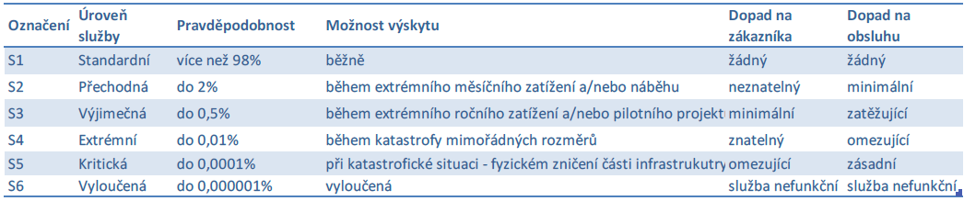
Zdroj: Analýza interoperability operačního řízení základních složek integrovaného záchranného systému. 2010, str. 37
SLA pro ICT
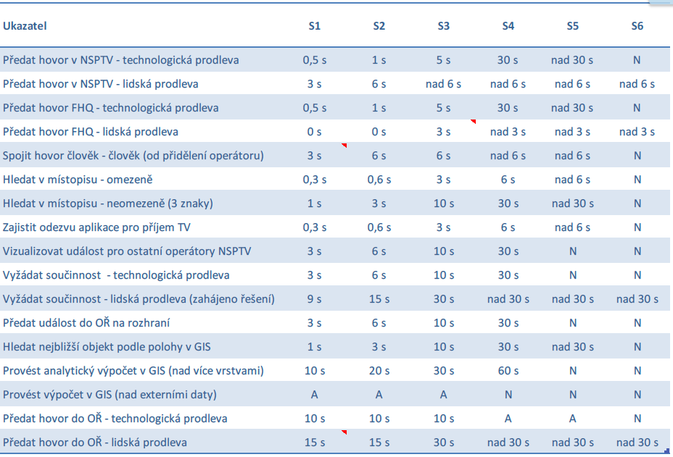
Zdroj: Analýza interoperability operačního řízení základních složek integrovaného záchranného systému. 2010, str. 38

Funkcionalita IS OŘ

Systém operačního řízení a jeho integrace
- Systém umožní příjem tísňového volání:
  - přijetí hovoru operátorem ve skupině aktuálně přihlášených call takerů, kterým budou hovory přidělovány dle algoritmu „nejdéle nevytíženého operátora“,
  - založení události automaticky na „zvednutí sluchátka“ a její vytěžení,
  - sdílení události s dalšími složkami IZS,
  - předání informací o výzvě k operačnímu řízení.

  - Operační řízení.
    - rajonizace události a doporučení VS, která má výzvu řešit (systém nabízí náhled na výjezdové skupiny, jejich stav)
      - rajonizace na základě místopisu definované vazbou posádky na kódy místopisných prvků RUIAN
    - předání výzvy výjezdové skupině včetně aktivace přidružených technologií
    - monitoring řešení událostí pomocí systémů statusů do doby ukončení posledního výjezdu k události
    - editace složení výjezdových skupin
    - náhledy na vytížení jednotlivých VS v průběhu směny
    - statistiky, generované sestavy

Systém OŘ implementuje procesy příjmu tísňového volání a operačního řízení způsobem, který zajistí jak integraci na ostatní systémy v rámci IS ZZS, tak integraci s infrastrukturou NIS IZS.

Systém bude integrován na ostatní systémy v rámci IS ZZS
    - Systém sledování provozu vozidel
    - GIS
    - RÚIAN
    - Datová věta předávání událostí (NIS IZS)
    - Telefonní ústředna
    - Info 35
    - Komunikační technologie – analogové a digitální radiostanice, AMDS

Systém je integrován s NIS IZS
IS pro OŘ má implementovány jednotlivé požadované funkčnosti tak, aby mohl využívat služeb integrační platformy, přijímat a zpracovávat zprávy z NIS IZS a využívat mapové a datové podklady prostřednictvím volání služeb GIS.
- poskytování resp. využívání dat v požadovaném tvaru o sdílených řešených událostech, nasazování SaP a data k vizualizaci operační situace. Jde zejména o tyto služby:
- předání/převzetí dokumentace události do/ze systému pro OŘ
- sdílení událostí včetně jejich směrování
- výměna žádostí o součinnost
- sdílení statusu a polohy vybraných SaP
- sdílení dat o společné operační situaci
- otevřené dokumentované rozhraní
- povinnost využívání přístupu k centrálně poskytovaným registrům např. pro vyhledávání místa události (adresním RÚIAN, atd.)
- integrace externích datových zdrojů
- zprostředkování dalších vybraných služeb třetích subjektů
- předání/převzetí dat k vizualizaci operační situace, zejména zobrazení místa události, kontaminovanou a uzavřenou oblast, místo velitelského stanoviště, aktuální pozice velitelů anebo vedoucích složek IZS, pozici SaP složek IZS - mobilní (např. hlídky pro uzavření komunikací), zvýraznění směrů dopravy (příjezd a odjezd složek IZS, dálková doprava vody) a účelový prostor
- využívání služeb subsystému předávání zpráv
- Využívání číselníků společných pro všechny složky v rámci NIS IZS (podrobná specifikace číselníků v aktuální dokumentaci NIS IZS)
- Poskytování dat pro monitoring a ukládání v centrálním datovém skladu, pokud jsou součástí rozhraní NIS IZS
  - Časové razítko a identifikaci dispečera pro definované úkony
- Převzetí DV
- SaP vybrány
- Převzetí (zobrazení) výzvy SaP
- Dojezd SaP na místo události
- Vyžádání spolupráce jiné složky IZS/kraje
- Potvrzení (odmítnutí) spolupráce jiné složky IZS/kraje
- Zahájení spolupráce 2 a více složek IZS
- Odeslání optimalizované trasy SaP
- Převzetí (zobrazení) optimalizované trasy v SaP
- Vyžádání informace o operační situaci
- Poskytnutí (zobrazení) informace o operační situaci v SaP
- Odjezd SaP z místa události
- Dojezd SaP do zdravotnického zařízení
- Odjezd SaP ze zdravotnického zařízení
- Dojezd SaP na stanoviště
- Uzavření události
- Zjištění výpadku kritické služby
- Rekonfigurace kritické služby
- Rozhodnutí o vyklizení budovy OS složky
- Zajištění částečné funkcionality operačního řízení
- Zajištění plné funkcionality operačního řízení
- Předání výzvy externímu subjektu
- Přijetí výzvy externím subjektem
- Převzetí informace od externího subjektu
- prostorové informace
- Aktuální poloha a status vizualizovaného SaP
- Dojezdová vzdálenost SaP k místu události
- Dojezdová vzdálenost SaP k zdravotnickému zařízení
- Dojezdová vzdálenost SaP zpět na stanoviště
- Využití prostředí pro předávání strukturovaných zpráv, pokud bude v rámci NIS IZS implementováno

Zhotovitel se seznámí se stávající architekturou IS ZZS a aktuální dokumentací k NIS IZS a navrhne takové řešení naplnění funkčních požadavků na IS OŘ, které bude kompatibilní s integračními požadavky IS ZZS a bude umožňovat využití integrační platformy projektu NIS IZS.

Naplnění požadavků Objednatele na funkcionalitu systému operačního řízení
Obecné vlastnosti systému:
- Všechny aplikace budou logovat ať už úspěšnou nebo neúspěšnou autentifikaci ve standardu logových zpráv Syslog na server, který bude definován v rámci analýzy za účelem bezpečnostního auditu.
- Systém ošetřuje konkurenční zpracování na všech úrovních (události, záznamy/výzvy, posádky apod.) – je implementováno zamykání položek, aby nedošlo k současné editaci několika uživateli.
- Veškeré změny entit OŘ na všech úrovních jsou detailně logovány – je zaznamenán uživatel nebo systém, který změnu vyvolal a změna, která proběhla. Detailní výstupy jsou k dispozici v auditní struktuře v databázi, v analytickém view, i v uživatelské sestavě. Takže lze na různých úrovních detailu rychle a přehledně zjistit veškeré aktivity a změny, kterými procházela událost.
- Řazení záznamů, vizualizace naléhavosti a pořadí sloupců je v systému konfigurovatelné.
- Systém disponuje oboustranným napojením na stávající systém zdravotnické dokumentace.
- Budou zachovány stávající číselníky.
Zhotovitel zajistí splnění požadavků Objednatele na funkcionalitu IS OŘ uvedenou níže. Ve sloupci poznámka je uvedeno, zda systém v aktuální verzi splňuje požadavek Objednatele, a pokud ne, zda bude naplněn.
 | Požadavek | Popis | Poznámka
 | Příjem tísňové výzvy
OŘ 01 | Příjem a zpracování TV | Systém umožní přijetí hovoru libovolným operátorem ve skupině aktuálně přihlášených call takerů.  Systém umožní přijmout TV z těchto zdrojů tísňového volání:  - Příjem hovoru  - Záložní příjem  - 155 – příjem přes ústřednu Alcatel, možnost přepojení nebo konference i z čísel ostatních složek (150, 156, 158, 112), případně z čísel operačních středisek složek IZS jiných krajů  - příjem tísňových SMS od zdravotně postižených osob  - příjem událostí přes prostředí IS ZZS jako záložní varianta k předávání událostí  - kromě záložního předávání přes prostředí IS ZZS, musí systém umožnit také definici způsobu předání události datové věty v závislosti na adresátovi  Zpracování telefonické výzvy v OŘ  - Při příchodu tel. hovoru na dispečerské pracoviště se zobrazí v dispečerské aplikaci informace o volajícím, případný překlad na jméno volajícího a přibližná lokalizace volajícího (INFO35, informace od mobilních operátorů apod.) s vizualizací v GIS klientu.  - Bude rovněž k dispozici informace, zda z tohoto tel. čísla byly již nějaké události ohlášeny, případně z adresy, která je na tel. číslo navázána, pokud jde o adresu určenou až na úroveň adresního místa nebo zájmového bodu.  Zpracování telefonické výzvy v OŘ  - Při příchodu tel. hovoru na dispečerské pracoviště se zobrazí v dispečerské aplikaci informace o volajícím, případný překlad na jméno volajícího a přibližná lokalizace volajícího (INFO35, informace od mobilních operátorů apod.) s vizualizací v GIS klientovi.  - Bude rovněž k dispozici informace, zda z tohoto tel. čísla byly již nějaké události ohlášeny, případně z adresy, která je na tel. číslo navázána, pokud jde o adresu určenou až na úroveň adresního místa nebo zájmového bodu.  - Na základě těchto informací je možné vyvolání zadání nové události, kde jsou všechny dostupné informace převzaty do formuláře zadání události. | Splňuje
OŘ 02 | Notifikace stavu pracoviště dispečera | Systém bude reportovat stav zaneprázdnění telefonních linek dispečerů a call takerů.  V záložním příjmu tísňového volání bude tísňová telefonní linka po přihlášení a aktivování dispečerského systému zařazena do distribuční skupiny hovorů tísňového volání.  Systém musí rozlišovat tyto stavy pracovišť call takerů a dispečerů:  - není přihlášen (není dostupný)  - má hovor (nesmí mu být přepojen hovor)  - má jinou záležitost týkající se operačního řízení (není mu přidělen tísňový hovor, pouze přijímá hovor v operativě)  - volný | Splňuje
OŘ 03 | Definice skupin dispečerských pracovišť | Systém umožní definici skupiny podle území a typu/podtypu události a zajistí směrování hovorů a datových vět při zohlednění statusu operátora. Skupiny budou zveřejněny na sběrnici a systém zajistí automatické přepojení hovoru na danou skupinu při výběru území a typu/podtypu události. | Splňuje
OŘ 04 | Založení nové události | Systém zpracuje a založí v systému operačního řízení událost:  - na základě nově vzniklé události  Událost bude automaticky systémem nabídnuta call takerovi ke zpracování.  - Systém musí zajistit příjem datové věty (DV) a vytěžení všech podstatných informací v rámci události. Seznam atributů, které systém přebírá ze systému je dán specifikací DV.  - K již existujícím událostem musí být možné vytěžit změnovou DV (ZDV)se zobrazením rozdílů, které DV obsahuje ve srovnání s informacemi již uloženými u události a s možností vybrat, která data ze ZDV zapracovat k události a která data si dispečer nepřeje přebrat.  - U všech řešených událostí systém exportuje informace ve specifikovaném formátu a obsahu do systému, jak základní informace při založení události, tak následné ZDV a informace o požadavku na spolupráci s ostatními složkami IZS (PČR, HZS, ZZS jiných krajů)  - Systém IS ZZS odešle do systému NIS IZS informace o poloze prvního vozidla, které přijelo na společné místo zásahu a zadalo status na místě. Ostatní polohy vozidel spolupracujících na stejné události se neposílají.  - Přijetí DV musí být dispečerovi neblokujícím, ale dostatečně výrazným upozorněním signalizováno, aby operátor nebyl nucen kvůli potvrzení příjmu DV přerušovat prováděnou činnost, ale aby nemohl příjem DV nebo ZDV přehlédnout. Tato notifikace musí být jednak vizuální v rámci grafického rozhraní dispečerské aplikace a dále akustická na základě administrátorem systému konfigurovatelné zvukové znělky.  - Při příjmu DV nebo ZDV musí být přijaté informace prezentovány v přidružené GIS klientské aplikaci a to včetně informací o společném obrazu situace. | Splňuje
OŘ 05 | Lokalizace události | V záložním příjmu bude provedena lokalizace události, pokud není možné určit přesné místo události, tak i popisem místa, jinak pomocí GIS klienta nebo výběrem z místopisného helperu v kombinaci s fulltext vyhledáváním:  - Možnost filtrů určitý místopisný okruh, např. na konkrétní kraj  - Je možné hledat různé kombinace např. "obec, ulice", jednotlivé výrazy se oddělují čárkou a postačí zadání jen jejich části např. "olo, aksa" najde ulici Aksamitovou v Olomouci.  - Za název obce nebo ulice je možné mezerou oddělené zadat číslo popisné nebo orientační, např. "olo, aksa 7"najde číslo popisné 7 v ulici Aksamitově v Olo,ouci  - Výsledky, které odpovídají hledanému řetězci, jsou zobrazeny v místopisném helperu, kde je možné jeden ze záznamů vybrat, zároveň jsou po označení vizualizovány i v GIS klientovi  - Hledání je vždy omezeno podle již vybrané úrovně adresy, např. pokud mám již vybránu obec Šumperk, veškeré hledání se mi omezí pouze na katastr této obce.  - Jednotlivé úrovně adresy je možné jedním kliknutím odstranit  - Je možné lokalizovat událost také zadáním souřadnic ve formátu WGS-84  - Historie případů - na základě dotazu na databázi uzavřených událostí indikuje vizuálně (například barevným zvýraznění, orámováním, doplňujícím textem) podle adresy, osoby, nebo tel. čísla zda už byla nějaká událost nebo aktuálně jsou a případně umožní náhled na tyto události výběrem ze seznamu takových událostí  - Možnost vedení vlastní databáze POI včetně kategorií s přiřazenou adresou a souřadnicí. Tyto body budou nabízeny jak při standardním hledání přes vyhledání adresy, tak i fulltextovým hledáním názvu POI. | Splňuje
OŘ 06 | Vytěžení události | Možnost evidovat k události tyto atributy:  - Číslo volajícího  - Jméno volajícího  - Telefonní číslo + překlad na jméno, pokud je v systému k dispozici  - Lokalita volajícího  - z pevné linky – Info 35  - z DV  - od mobilního operátora  - další dostupné zdroje takové informace  - Historie záznamů z tohoto tel.čísla - na základě dotazu na databázi uzavřených událostí indikuje podle telefonního čísla (například barevným zvýraznění, orámováním, doplňujícím textem) , zda už byly z tohoto tel.čísla nějaké události ohlášeny (nebo aktuálně probíhají) a případně umožní náhled na tyto události výběrem ze seznamu takových událostí  - Možnost zadat "volání z 3. ruky" - tímto příznakem se aktivuje pole pro zadání druhého tel.čísla jako čísla na místo události.  - Možnost přímo vytočit hovor jako "zpětné volání" na číslo volajícího  - Lokalizace události – viz bod výše Lokalizace události  - Klasifikace charakteru události  - Popis události  - Poznámka k události  - Indikace - dvouúrovňová a vztahuje se k pacientovi - při nabírání případu se bude vytěžovat pouze jedna indikace a předpokládaný počet pacientů  - Informace zda byla poskytnuta telefonicky asistovaná resuscitace či telefonicky asistovaná první pomoc či jiné příznaky uživatelsky definovatelné  - Spolupracující složky IZS:  - Na základě vyžádání součinnosti je odeslána prostřednictvím NIS IZS výzva na ostatní složky IZS, která obsahuje všechny dostupné údaje o události dle specifikace NIS IZS.  - Součástí výzvy bude i informace, jaká součinnost je od požadované složky vyžadována.  - Výměna informací se ZZS jiného kraje je řešena stejným mechanismem, jako spolupráce s ostatními složkami IZS (PČR, HZS)  - Informace k prvnímu pacientovi události:  - Jméno pacienta  - Přibližný věk nebo ročník narození  - Pohlaví  - Stupeň naléhavosti z definovatelného číselníku naléhavostí  - Navržený typ sil a prostředků z definovatelného číselníku SaP včetně příslušného počtu navržených posádek | Splňuje
OŘ 07 | Předání události jiným složkám IZS | Systém umožní:  - Předání události dalším složkám IZS, jak v rámci kraje, tak jiným krajům  - Sledování stavu řešení události u spolupracujících složek  - Zpracování změn události zadaných spolupracujícími složkami - call taker nebo dispečer může rozhodnout o jejich akceptaci nebo zamítnutí  - nebo v případě potřeby v rámci řešení události do ukončení řešení možnost přibrat k řešení další složky | Splňuje
OŘ 08 | Integrace JSDI | Automatické volitelné odesílání informací o události na JSDI, pokud je událost klasifikována jako dopravní nehoda.  Příjem informací k dopravní situaci a jejich vizualizace v GIS klientovi, včetně výpočtu dojezdové doby v rámci rajonizace. | Bude doplněno, Zhotovitel má implementováno v rámci IS OŘ pro HZS
OŘ 09 | Založení a předání záznamu k výjezdu | Z vytěžených informací o pacientovi bude automaticky při založení události založen záznam k výjezdu, který dispečer může zpracovat jako:  - Vyřešený jinou cestou (viz. Ukončení výzev operátorem )  - Předaný do fronty pro operační řízení  Calltaker může založit případně další záznamy k výjezdu k dané události a opět je předat do fronty pro operační řízení. | Splňuje
OŘ 10 | Objednávky sekundárních transportů | Příjem a zpracování objednávky sekundárních transportů. Vytěžení bude obdobné jako u tísňového volání. | Splňuje
OŘ 11 | Ověření volajícího | Automatické ověřování volání z daného čísla s možností náhledu na přechozí události přijaté z tohoto čísla. | Splňuje
OŘ 12 | Odeslání informace o události zodpovědným osobám | Systém musí umožnit maximálně jednoduchým způsobem (jedno tlačítko, zatrhávací box apod.) odeslání informativní konfigurovatelné SMS na definovatelné příjemce (vedení organizace, mluvčí apod.), která bude obsahovat základní informace o události. (Integrace SMS viz. Integrace telefonie a radiofonie, pagerový systém a SMS) | Splňuje
 | Operační řízení
OŘ 13 | Vizualizace výzev ve frontě | Výzvy, které budou calltakerem předány k dalšímu řešení do systému OŘ, budou řazeny do fronty. Fronta záznamů k výjezdu bude řazena dle definovatelného řazení (např. stupně naléhavosti a času založení), stupeň naléhavosti bude odlišen ještě i vizuálně. Ve frontě je jasně viditelná lokalita události, naléhavost, indikace, charakter, informace o pacientovi (příjmení, jméno, věk) a další známé sledované hodnoty.  Aplikace umožní náhled na výzvy v těchto frontách:  - Výzvy urgentní  - Plánované výzvy  - Probíhající výzvy  - Ukončené výzvy  - Celkový přehled výzev  Plánované výzvy - doplní se datum a čas, na kdy je případ plánován a vloží se do seznamu plánovaných případů. Ostatní dispečeři nemusí informaci o vzniku takové události nijak výrazně notifikovat, pouze ji musí být aplikace na ostatních pracovištích schopny dále zpracovávat (musí o ní tedy "vědět"). V čase, na který je výzva naplánována, dojde k upozornění operátora (ad popis níže).  Výzvy urgentní - standardní postup, kdy se případ předá ke zpracování operátorem ZZS, operátor je okamžitě upozorněn.  V obou případech, plánované výzvy i výzvy urgentní, musí dojít k výraznému, ale neblokujícímu upozornění, aby dispečer ZZS nebyl nucen kvůli potvrzení příjmu této informace přerušovat prováděnou činnost, ale aby nemohl tuto informaci přehlédnout. Tato notifikace musí být jednak vizuální v rámci grafického rozhraní dispečerské aplikace a dále akustická na základě administrátorem systému konfigurovatelné zvukové znělky a to tak dlouho, dokud není případ některým z operátorů převzat k následnému zpracování.  Zajistit, aby v aktuální chvíli převzal k řešení čekající záznam pouze jediný dispečer a nemohlo dojít k zaslání více výzev nad jedním záznamem. | Splňuje
OŘ 14 | Ukončení výzev operátorem | Předat případ - předá se k řešení jiné složce IZS, ZZS v jiném kraji, LSPP apod. V dialogu se řeší, komu / jak byl případ předán. Předáním se případ uzavře (událost ukončí). Číselník cílových adresátů předání musí být volně konfigurovatelný.  Stornovat případ – řešení záznamů ve frontě je možné bez řešení stornovat. V tom případě je však nutné vést přesný přehled o uživateli a důvodu této operace. | Splňuje
OŘ 15 | Sekundární převozy pacientů | U těchto záznamů bude ve frontě viditelný čas a datum, na který je převoz požadován.  Aktivní upozornění systémem na nutnost řešení čekajícího záznamu výjezdu. | Splňuje
OŘ 16 | Příjem urgentní výzvy | Zrychlené odesílání příkazu k výjezdu bez povinných položek, vyjma adresy. | Splňuje
OŘ 17 | Metronom | Blikající tlačítko | Splňuje
OŘ 19 | PreVýzva | Možnost dopředu zadat VS informaci přes SMS, vysílačku (jiný zvukový signál, než je u výzvy), zvukové upozornění z PC, že bude výzva. | Splňuje
OŘ 20 | Sledování vrtulníku | Možnost sledovat stav vrtulníku v sousedních krajích | Splňuje, za předpokladu, dy sousední kraje poskytnou data
OŘ 21 | Vizualizace přihlášených posádek a jejich stavu | K přihlášeným posádkám bude dispečer mít dostupné informace k jejich typu (RLP, RZP, RV, LZS), názvu, aktuálnímu statusu a vytížení v rámci směny dané posádky.  Aplikace nabízí rovněž přehledový panel posádek s těmito vlastnostmi:  - Jde o samostatné okno, které zobrazuje ve volitelných pozicích jednotlivé posádky a jejich aktuální stav.  - Toto okno je plně uživatelsky (administrátorem systému) konfigurovatelné  - Z okna je možné přímo kontaktovat posádku (telefon - přímé vytočení hovoru, rádio - zaklíčování na dotykovém panelu na správném tlačítku, odeslání vybrané selektivní volby)  - Je možné se proklikem rovnou dostat na událost, u které posádka zasahuje.  - Dostupné jsou různé informace o posádce - aktuální stav posádky, číslo posádky, kolikátý výjezd absolvuje daný řidič v rámci směny  - Ikony nebo jiné grafické odlišení pro jednotlivé stavy a pro jednotlivé posádky jsou konfigurovatelné administrátorem systému  - Je třeba, aby bylo možné změnit stav posádky na všechny dostupné stavy, které jsou v číselníku, při dodržení logických souvislostí (např. nelze nastavit stav "na cestě k události" bez vazby na událost, vazba na událost je v takových případech nezbytnou podmínkou)  - Je třeba mít možnost postavit techniku mimo provoz a podle toho uzpůsobit i stav posádky, která by případně měla tuto techniku přiřazenou jako svou výjezdovou.  - Zajistit samostatnou aplikaci jako náhledovou část panelu posádek za účelem zobrazení na projekční ploše a pro přehled vedoucích pracovníků nejen v případě mimořádných událostí. Panel v této aplikaci musí být pouze v režimu „jen pro čtení“, tedy bude sloužit pouze pro informaci bez možnosti zásahu do stavu posádek. Na tuto aplikaci musí být dodána neomezená licence. | Splňueje  - požadavek na samostatné okno s panelem posádek: Momentálně Zhotovitel nemá, doplní, architektura SW IS OŘ toto umožňuje.
OŘ 22 | Přiřazení výzvy posádce | Možnost dle určených naléhavostí a případně naplánovaného času sekundárních transportů přiřazovat výzvy dispečery OŘ jednotlivým deklarovaným posádkám. | Splňuje
OŘ 23 | Rajonizace, výběr SaP | Systém bude umožňovat na základě vazeb místopisných entit na jednotlivá stanoviště (vazba přes kódy RÚIAN) z místopisu v záznamu navrhnout dispečerovi ve vazbě na navržený typ SaP vhodné výjezdové skupiny s deklarovanou prioritou. Systém umožňuje deklarovat rajonizaci pomocí kódů místopisných entit:  - Ulice  - Část obce  - Obec  a přiřadit k nim množinu výjezdových skupin s vazbou na typ dané skupiny, které jsou řazeny pomocí určené priority, volitelně s vazbou na jejich akceschopnost.  Na základě adresy případu bude možné provést jednak určení místně příslušného stanoviště a podle předběžného počtu SaP z okna zadání nové události bude proveden automatický výběr posádek, které by měly být přednostně vyslány k případu, včetně vizualizace v GIS klientovi.  Pro posádky dle rajonizace jako i pro ostatní posádky bude spočtena přibližná dojezdová doba na základě jejich aktuální polohy vzhledem k místu případu.  Obsluha bude mít na výběr, které posádky vyšle - přitom bude možné volitelně provést řazení posádek se shodnou dojezdovou dobou (tedy např. při více posádkách na stejném stanovišti) v režimech:,  - Dle času návratu z posledního výjezdu  - Dle počtu výjezdů v rámci směny  - Dle času stráveného na výjezdech v rámci směny  - Dle času stráveného v rámci směny s pacientem | Splňuje
OŘ 18 | Aktivace posádky | Při aktivaci posádky dispečerem dojde k předání výzvy na pracoviště výjezdového stanoviště a provedení minimálně těchto akcí:  - Telefonní výzva na primární telefon  - Telefonní výzva na mobilní (sekundární) telefon  - Selektivní volání na ruční analogovou radiostanici posádky na kanálu kde byla naposledy zaznamenána komunikace dané radiostanice (jakákoliv komunikace, např. tedy i status apod.)  - Selektivní volání na vozidlovou analogovou radiostanici posádky na kanálu kde byla naposledy zaznamenána komunikace dané radiostanice (jakákoliv komunikace, např. tedy i status apod.)  - Adresní volání ruční radiostanice Matra Pegas přiřazené posádce  - Adresní volání vozidlové radiostanice Matra Pegas  - Odeslání výzvy pro zobrazení mapy na monitoru výjezdové skupiny a tisk příkazu k výjezdu na tiskárně posádky (cestou IS ZD ZZS)  - Odeslání deklarovatelné SMS  - Předání záznamu systému zdravotnické dokumentace, který ji dále předá mobilnímu řešení  V systému musí být definovatelné, které ze zmíněných technologií jsou na volbě dispečera (zvolí je před výzvou) a které jsou aktivní trvale. | Splňuje
OŘ 25 | Vyhodnocování vhodných tras SaP | Průběžné vyhodnocování vhodných tras pro SaP - z hlediska jejich aktuální polohy, stavu silniční sítě a průjezdnosti včetně stavu hladiny vody v tocích a meteorologické situace. Tuto funkcionalita poskytuje střechové řešení, systém umožní integraci této funkcionality. | Splňuje
OŘ 26 | Statusy posádek a polohy SaP | Systém bude umožňovat evidenci těchto stavů posádek:  0 - technická pauza  1 - výjezd  2 - příjezd na místo události  3 - odjezd z místa události  4 - příjezd ke zdrav. zařízení  5 - zahájení návratu  6 - příjezd na základnu  7 - konec akce  8 - mimo provoz  9 - stav nouze  A zároveň bude provádět vizualizaci polohy SaP posádek spolu s jejich statusem a předaným symbolem v prostředí GIS klienta.  Systém umožní sdílení dat o společné operační situaci a o statusu a poloze posádek  Prostřednictvím NIS IZS budou předávána a přijímána také data o společném obrazu situace a o poloze a pohybu vozidel ZZS i vozidel ostatních složek IZS.  V rámci ZZS kraje je informace o pohybu vlastní techniky distribuována na jednotlivá dispečerská pracoviště pro všechnu techniku, která není v klidovém stavu– tedy systém sledování vozidel dodává změnové souřadnice, do NIS IZS se posílají pouze informace o technice, která zasahuje u událostí řešených v rámci společného obrazu situace v NIS IZS. | Splňuje
OŘ 27 | Změny statusů | Aktualizace stavů bude probíhat:  - Datovou cestou z GPS  - Datovou cestou z mobilního řešení aplikace pro zdravotníka  - Cestou zpracování tónové kombinace analogových rádií  - Cestou zpracování statusů z digitálních radiostanic Matra  - Manuálním zásahem dispečera v rámci dispečerské aplikace  Přijetím statusu dojde k zápisu příslušného času vázaného na status. Pokud bude čas dodáván externím systémem (GPS, notebook apod.), bude zapsán čas obsažený ve statusu, v opačném případě čas na serveru v momentě přijetí.  Na základě změny stavu záznamu dojde ke změně stavu události. | Splňuje
OŘ 28 | Stavy události | Rozlišovat tyto stavy událostí.  - událost jiné složky bez schválení ZOS – příchozí událost jiné složky čekající na vyřízení, událost v takovém stavu je call takerovi signalizována  - událost platná schválená – událost zpracovávaná nebo zpracovaná a čekající  - událost platná schválená s požadavkem – událost s alespoň jedním čekajícím záznamem/výzvou  - událost předaná k řešení posádkám (po výzvě) - událost s alespoň jedním záznamem/výzvou po výzvě  - událost posádka na místě – událost s alespoň jednou posádkou se statusem minimálně 2  - událost vyřešená předáním – událost neřešena ZZS, pouze předala jiné složce  - událost vyřešená – událost s ukončeným řešením  - událost zrušená – událost neřešená  Aplikace umožní náhled na události v těchto frontách:  - Události čekající na zpracování  - Události aktivně řešené  - Události ukončené | Splňuje
OŘ 29 | Správa posádek | Posádky bude možné deklarovat dispečerem v rámci dispečerského programu a zároveň bude složení posádek zasíláno systémem zdravotnické dokumentace přes dohodnuté rozhraní, kde složení deklarují posádky.  Deklarace posádek bude sestávat z:  - Výjezdové skupiny  - s deklarovaným názvem  - přiřazeným stanovištěm s určenou oblastí/okresem  - telefonním číslem linky pro předávání výjezdů  - telefonním číslem mobilního telefonu  - telefonním číslem pracovního telefonu  - volacím znakem analogové ruční radiostanice a digitální ruční radiostanice  - vozidlem  - s deklarovaným popisem  - volacím znakem vozidlové analogové radiostanice  - volacím znakem vozidlové digitální radiostanice  - přiřazeným číslem zařízení GPS  - přiřazeným číslem sledovací jednotky  - členů posádky ve složení  - lékař  - NLZP  - Řidič  - NZP | Splňuje
OŘ 30 | Statistiky | Povinné statistiky:  - počet hovorů tíseň / operativa (filtry za 12, 24 hodin, dny, týdny a rok)  - celkový čas přihlášení dispečera (tíseň / operativa, filtry podle jména a pracoviště?)  - statistiky TANR / TAPP (filtr počet TANR / TAPP na dispečera dle jména)  - počet výjezdů do jednotlivých obcí ev. ulic  - statistika počtu volání podle tel.čísla  - statistika délky trvání zpracování tísňové výzvy (podle jména dispečera)  - ucelený přehled akcí v rámci události (operace systému OŘ od vzniku až do vyřešení události, vč. statusů, změn stavů posádky apod.)  Generování vlastních sestav z veličin OŘ | Splňuje
OŘ 31 | Řešení MU | Pro řešení mimořádných událostí bude do systému integrován systém pro zasílání hromadných SMS a systém AMDS, kdy bude možné definovat skupiny příjemců z uživatelů systému (výčtem nebo podmínkou minimálně v rozsahu funkce zaměstnance a oblast (tedy např. NLZP z určené oblasti apod.), kteří jako jeden z atributů budou mít přiřazeno číslo telefonu a na základě těchto skupin umožní přes výše definovaný SMS konektor odeslat hromadnou SMS pro vybranou skupinu příjemců. | Splňuje
OŘ 33 | Správa číselníků | Správa sdílených číselníků bude prováděna v systému zdravotnické dokumentace.  Specifické číselníky OŘ budou spravovány v rámci aplikace OŘ nebo samostatným klientem.  Veškerá správa číselníků musí být ošetřena přístupovými právy. | Splňuje
OŘ 34 | Předávání strukturovaných zpráv (NIS IZS) | Integrovat funkcionalitu předávání obecných zpráv způsobem, kdy zprávy budou vytvářeny přímo v příslušném SW pro operační řízení nebo v designéru zpráv, který umožní současně návrh struktury odpovědi. Systém dále musí umožnit správu adresátů, odpovídajících komunikačních kanálů a definování jednoúrovňových eskalačních procedur (pro případ nedoručení zprávy – např. odeslání jiným kanálem nebo notifikace odesílatele, pro případ vypršení reakční doby adresáta pro odpověď apod.). | Splňuje
 | Integrace
OŘ 35 | Systém sledování provozu vozidel | Zasílání aktuálních souřadnic vozidel do systému OŘ.  Předávání statusů spolu se souřadnici a grafickým symbolem klientům GIS k zobrazení. | Splňuje
OŘ 36 | GIS klient | - GIS klient -> OŘ:  - Převzetí souřadnic a místopisu do systému OŘ na základě manuální lokalizace polohy událostí  - OŘ-> GIS klient:  - Lokalizace volajícího  - Zobrazení poloh vozidel a jejich statusů  - Zobrazení místa probíhajících událostí včetně grafického symbolu události  - Zobrazení události a záznamu na základě požadavku dispečera  - Provázání místopisu OŘ na GIS klienta | Splňuje
OŘ 37 | UIR/ADR → RÚIAN | Lokalizace události bude využívat data registru adres RÚIAN, IS OŘ bude podporovat registry NIS IZS v oblasti lokalizace.  Pokud bude IS OŘ implementovat navíc vlastní registry, musí být v rámci rozšířené podpory zajištěna jejich aktualizace minimálně na dobu udržitelnosti projektu. Podpora registru NIS IZS je i tak požadována. | Splňuje
OŘ 38 | Telefonní ústředna , integrace telefonie | V rámci integrace telefonní ústředny bude zajištěno:  - Předání informace o čísle volajícího systému OŘ  - Předání informací pro založení události  - Vyvolání telefonu výjezdové skupiny definované pevnou linkou a mobilním číslem a to jak při výzvě, tak kdykoliv zvolením definované posádky v přehledu a volbou typu telefonního spojení | Splňuje
OŘ 39 | Info 35 | Lokalizace pevné linky přes funkci Info 35 jedná se o nutnou funkcionalitu pro operační řízení. | Splňuje
OŘ 40 | IS zdrav. zařízení | IS OŘ bude integrován se systémem zdravotnických zařízení za účelem výměny dat o obsazenosti lůžek, kde se předpokládá využití SOAP rozhraní pro přenos dat v rozšířeném formátu DASTA případně jiné rozhraní (na bázi SOAP), pokud popis takového rozhraní ZZS dodá po dohodě se ZZ v průběhu analýzy pro implementaci KSP ZZS OK. | Splňuje
OŘ 41 | NIS IZS | Integrace IS ZZS na systém NIS IZS je řešena v samostatné kapitole Specifikace požadavků na integraci IS ZZS s NIS IZS. | Splňuje
OŘ 42 | AML Zpráva | Integrace AML zprávy | Splňuje
OŘ 43 | Aplikace záchranka | Integrace aplikace „Záchranky“ | Splňuje

Evidence a podpora výjezdových skupin
Informační systém zajistí na pracovištích výjezdových skupin příjem výzvy k výjezdu na výjezdovém stanovišti:
 | Požadavek | Popis | Poznámka
VS 01 | Přijetí výzvy na pracovišti výjezdového stanoviště | Při přijetí výzvy na výjezdovém stanovišti bude její zpracování zajištěno následně:  - Zvukové upozornění pracovníka na výzvu,  - na monitoru PC výjezdového pracoviště se zobrazí informace k výjezdu a v aktivních mapách se zobrazí místo zásahu (toto musí být zajištěno buď použitím veřejně dostupných aktualizovaných map, pokud to licence umožní, nebo dodáním klienta GIS serverů, datové trasy pro přenos dat jsou zajištěny)  - dojde k automatickému tisku příkazu k výjezdu  - výzva bude předána do systému pro zpracování zdravotnické dokumentace, množina atributů tisknutých v příkazu k výjezdu musí být v systému deklarovatelná | Splňuje

Uživatelský interface IS Dispečer RCS
V této kapitole Zhotovitelprezentuje Objednateli náhled na grafický vzhled aplikace Dispečer RCS. Jde pouze o příklad, kompletní popis systému je rozsáhlý a bude Objednateli dodán v rámci realizace.
Vzhled aplikace lze plně konfigurovat – umístění jednotlivých dokovatelných oken, umístění otevíracích oken, rozložení gridů, zobrazování sloupců v gridech a atp. Výsledné rozložení pak lze uložit jako defaultní pro celé OŘ, nebo pro jednotlivé uživatelské role. Uživatel může mít nastaveno více rolí, mezi rolemi se pak lze přepínat online bez nutnosti odhlášení a opětovného přihlášení. Aplikace po změně role překreslí okna do příslušného rozložení.
Ukázka rozložení obrazovky pro roli Dispečer:
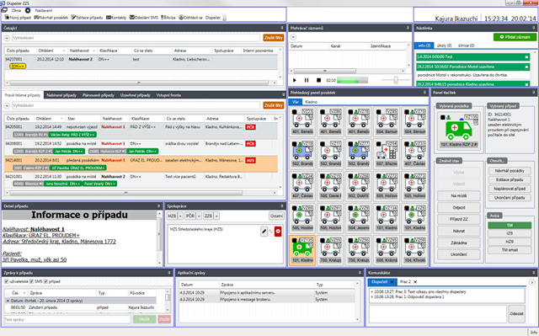

Ukázka rozložení obrazovky pro roli Call-taker
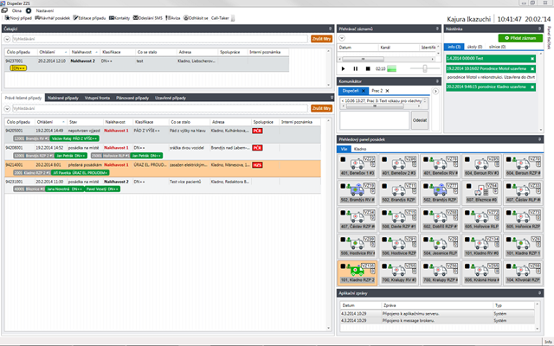

Ukázka okna s integrovaným GIS
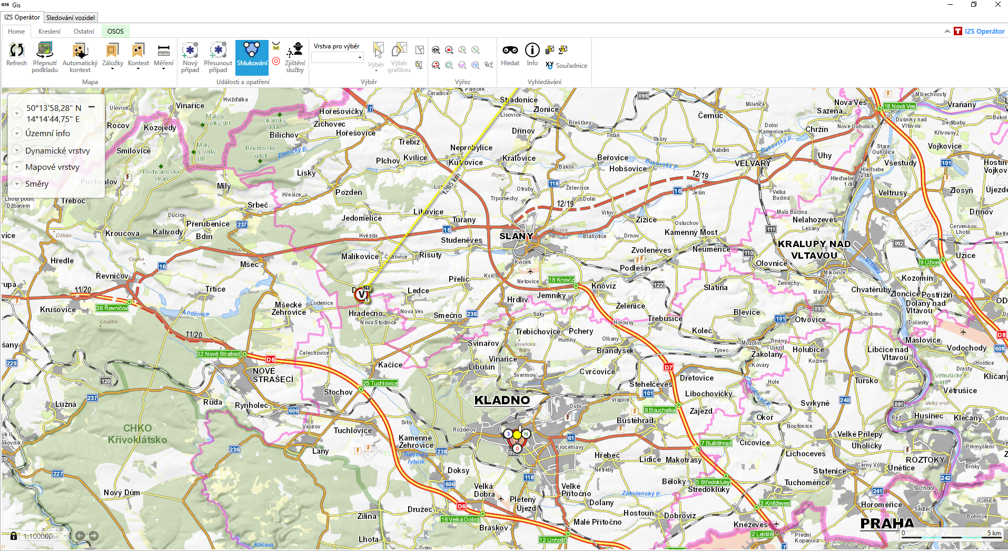

Důležitá okna/panely aplikace jsou dokovatelné. Lze jej rozmístit na libovolný počet obrazovek a seskupit dle potřeby vedle sebe, pod sebe, nebo do záložek.

Příklady dokovatelných oken
- Aplikační zprávy
- Detail případu
- GIS
- Komunikátor
- Nástěnka
- Nejbližší výjezdové skupiny (návrh vhodných volných VS s nejkratším dojezdem)
- Panel avíz (panel ručně spouštěných konfigurovatelných akcí)
- Panel spolupráce – zahrnuje spolupráci s NIS, FR, ostatními složkami
- Panel tlačítek (tlačítka pro rychlé změny stavu vybrané VS)
- Přehledy případů
  - Přehled nabíraných případů
  - Přehled čekajících případů
  - Přehled plánovaných případů
  - Přehled právě řešených případů
  - Přehled uzavřených případů
- Přehledový panel posádek (konfigurovatelný, vizualizace VS)
- Přehledový panel složek (konfigurovatelný, vizualizace složek včetně FR)
- Přehrávač záznamů
- Volná lůžka
- Vstupní fronta
- Zprávy k případu (příjem, potvrzování a odesílání zpráv s možností filtrace na subsystém)
  - Ručně vkládané zprávy dispečinku
  - SMS
  - Systémové zprávy s vazbou na případ
  - Zprávy na pager
  - Zprávy z/do navigace
  - Zprávy z/do NIS
  - Zprávy z/do O2 SOS (FR)

Příklady otevíracích oken
- Kontakty (možnost dohledání kontaktu, odeslání SMS, emailu)
- Log přehrávání záznamů uživateli
- Log synchronizace do dokumentace
- Log vyrozumívacího systému
- Log datových vět z/na NIS
- Log zpráv z mobilní Záchranky
- Místopisný helper pro vyhledávání adres
- Návrhář posádek
- Okno pro editaci posádky
- Okno pro rychlou editaci pacienta
- Okno pro velkou editaci případu (vč. časů VS a pacientů)
- Okno pro založení nového případu
- Okno pro založení uzavřeného případu
- Přehled odstraněných případů
- Přehled zlomyslných hovorů
- Přijaté a odeslané SMS
- Seznam výjezdových skupin v systému
- Seznam First responderů v systému
- Seznam složek IZS v systému
- Seznam indikací
- Seznam charakterů případu
- Seznam příznaků případu
- Zprávy z mobilní aplikace

Příklady rychlých voleb kontextových menu
- Případ
  - Telefonický hovor oznamovateli
  - SMS oznamovateli
  - Telefonický hovor 3. Ruka
  - SMS 3. Ruce
  - Zobrazení logu DV z/na NIS
  - Zaměření v GIS
  - Přeposlání případu do Zdravotnické dokumentace
- Pacient
  - Generování žádanky o transport
  - Odstranění pacienta
  - Přeposlání do Dokumentace
  - Vyřešení pacienta
- Výjezdová skupina
  - Odeslání SMS
  - Odvolání VS od případu
  - Opětovný tisk PKV
  - Přeposlání do Zdravotnické dokumentace
  - Sledování auta v GIS
  - Telefonický hovor výjezdové skupině
  - Zrušení rendez-vous
  - Zaměření v GIS

Výše uvedené seznamy nejsou kompletní, jde pouze o příklady. Podrobný a kompletní popis systému bude Objednateli dodán v rámci realizace projektu.

Integrovaný GIS
Nabízené řešení zahrnuje jak moduly vlastního operačního řízení, tak úzce integrované moduly GIS. GIS moduly tohoto komplexního IS OŘ splňují veškeré funkční i nefunkční požadavky uvedené v zadávací dokumentaci na tuto veřejnou zakázku a požadovaný rozsah funkcionalit díky úzké vzájemné integraci operačního dispečinku a GIS dokonce překračují.
Řešení tedy bude dodáno včetně vlastních modulů a klienty GIS při splnění všech funkčních i nefunkčních požadavků uvedených v zadávací dokumentaci a pokrytí všech stávajících funkcionalit GIS Objednatele.
Po celou dobu podpory bude, kromě samotné servisní podpory software, zajištěno následující:
- Mapové podklady a objekty RUIAN budou přebírány ze stávajícího prostředí GIS nebo NIS IZS, v případě potřeby budou Zhotovitelem zajištěny aktualizace mapových podkladů a prvků RUIAN v minimálně čtvrtletním intervalu.
- Bude zajištěn stávající rozsah zakládání událostí z GIS (vyhledávání místa události min. ve stávajícím rozsahu, zobrazení událostí a jejich stavu v mapě dle stávajícího rozsahu, vizualizace spolupracujících First responderů, stávající rozsah POI, pomístních názvů apod.),
- GIS bude obsahovat rozhraní pro dynamické zobrazení ať už jednobodových objektů (např. místo volajícího z AML) s volitelnou grafikou zobrazení, vrstev s více body (např. polohy vozidel apod.) a vrstev pro vyznačení oblastí (např. čas doletu LZS apod.), interface bude řešen cestou webových služeb (SOAP, REST) nebo sdílenou databází s umožněním zápisu ze strany Objednatele.
- Budou implementovány funkcionality stávajícího propojení GIS, jako
  - zobrazení lokalizace volání z dat získaných od mobilních operátorů,
  - zobrazení lokalizace pevných linek získaných ze systému Info35,
  - zobrazení statusů vozidel a jejich kombinace s polohou vozidla zaslanou přes rozhraní definované v předchozím bodě.
GIS moduly nabízeného řešení IS OŘ jsou postaveny na standardní technologii užívané v rámci IS OŘ na celorepublikové úrovni Hasičským záchranným sborem ČR a také částí zdravotnických záchranných služeb.
Nabízené GIS moduly IS OŘ přinášejí uživateli maximální uživatelský komfort, možnost přizpůsobení pracovního prostoru individuálním potřebám, vysokou rychlost odezvy, stabilitu a bezpečnost aplikace i možnost jejího využití v off-line režimu. Moduly se s využitím Internetu samy instalují a aktualizují a spojují tak výhody webových i desktopových aplikací spolu se zajištěním všech nutně vysokých nároků na takto kritické systémy.

Automatické akce
Dispečerská aplikace disponuje velkou škálou konfigurovatelných parametrů. Za zmínku stojí konstrukce automatických akcí, která umožňuje jednotlivým zákazníkům Zhotovitele přizpůsobit svůj systém na míru vlastním požadavkům a prostředí a nastavit jeho automatické reakce pro interakce s okolím. Pracovníci dispečinku tak mají větší prostor pro řešení nestandardních situací, protože standardní stavy za ně ošetří systém sám. Administrátor systému má možnost nastavit celou škálu automatických reakcí systému, jako jsou:
- Odeslání SMS
- Prozvonění telefonu
- AMDS
- Vyslání selektivy
- Odeslání emailu
- Odeslání zprávy do navigace
- Odeslání zprávy do NIS
- Odeslání zprávy O2 SOS
- Upozornění uživatele aplikace

Každá z těchto akcí může mít více adresátů a výběr adresáta pro výše uvedené aktivity může být dynamický. Jako příjemce lze nastavit:
- Členy posádky výjezdové skupiny
- Členy posádky výjezdové skupiny u případu
- First respondera
- Napevno zadaný kontakt
- Oddělení zdravotnického zařízení
- Osobu z kontaktů
- Skupinu kontaktů
- Složku IZS
- Výjezdovou skupinu
- Výjezdové skupiny u případu
- Zaměstnance ZZS
- Zdravotnické zařízení

Automatické akce se spouští v reakci na nějaké aktivity systému, které proběhly a pouze za určitých splněných podmínek. Takovou hlídanou aktivitou může být:
- Přidání příznaku k případu
- Vyžádání spolupráce
- Zadání avíza k případu
- Založení pacienta
- Změna adresy případu
- Změna klasifikace případu
- Změna naléhavosti případu
- Změna stavu případu
- Změna stavu výjezdu výjezdové skupiny

A nakonec provedení akce můžeme podmínit:
- Naléhavostí případu
- Stavem případu
- Klasifikací
- Výjezdovou skupinou
- Stavem výjezdové skupiny
- Avízem u případu
- Doplňkovou naléhavostí
- Výzvou do terénu
- Příznakem u případu
- Původcem události
- Spolupracující složkou, nebo FR
- Tím zda je u případu více výjezdů než jeden

Rovněž texty do textových zpráv lze sestavovat dynamicky s použitím jednoduché gramatiky, která byla právě za tímto účelem navržena. Tam, kde chceme, aby se vložila např. naléhavost případu, napíšeme pouze %PRIP.NALEHAVOST% a systém zajistí překlad na naléhavost případu z kontextu.
Ani zde neuvádíme plnou škálu možností, protože jednotlivé typy akcí mohou v závislosti na typu akce disponovat ještě dalšími možnostmi nastavení. Například je lze plánovat, pozdržet, podmiňovat spuštění, nebo provazovat.

Integrace telefonie a radiofonie, pagerový systém a SMS
Klientská aplikace ovládání rádií bude:
- iintegrována do stávajícího prostředí touch screenů ZZS OK, tedy musí splňovat integrační požadavek na běh aplikace v rámci prostředí touch screenů
- musí umožnit jednoduché ovládání v prostředí dotykového monitoru, tedy veškeré ovládací prvky musí být dostatečně velké a logika ovládání musí zjednodušovat maximálně práci operátora (např., signalizovat jasně příchozí volání včetně volacího znaku volajícího, kanálu, na kterém volá apod., možnost práce volitelně v otevřeném a uzavřeném režimu atp.)
- nabízet funkce pro integraci do IS tak, aby spolu s IS tvořil funkční celek a byly splněny všechny požadavky na funkčnost IS ve vztahu k radiostanicím
- zvukový výstup a vstup musí být realizován přes vstup a výstup PC dispečera

Zhotovitel zajistí splnění požadavků Objednatele na funkcionalitu IS OŘ uvedenou níže. Ve sloupci poznámka je uvedeno, zda systém v aktuální verzi splňuje požadavek Objednatele, a pokud ne, zda bude naplněn.
 | Požadavek | Popis | Poznámka
INT 01 | Hybridní radiostanice standardu DMR | Zachování stávajícího rozsahu integrace splňující následující podmínky:  - Integrace 13 hybridních radiostanic Motorola DM 4600 umístěných:  - 1 ks technologická místnost na ZZS OK  - 12 ks technologická místnost v oddělené lokalitě připojené metropolitní sítí a privátní VPN síť  •přenos audio signálu z/od integrované radiostanice v původní kvalitě s minimálním zpožděním (zpoždění do 1s)  •možnost vzdáleného přepínání kanálů naprogramovaných v integrované radiostanici, včetně scanu mezi nimi  •podpora detekce a generování CTCSS  •zpracování selektivní volby (minimálně ve formátu ZVEI) pro příjem i vysílání – podpora uzavřeného režimu komunikace  •možnost ovládání integrované radiostanice z více pracovišť současně  •rozhraní pro záznam komunikace v ceně spolu s integrací do stávajícího nahrávacího zařízení Redat (bude-li nutná změna/rozšíření počtu licencí, pak také pořízení těchto licencí v rámci projektu)  •rozhraní pro integraci selektivní volby do nadřízeného systému v rámci projektu  •prvek realizující integraci musí vyhovovat podmínkám nasazení v průmyslovém prostředí (tepelná a mechanická odolnost).  •komunikace mezi integrujícím prvkem a pracovišti musí probíhat pomocí standardní sítě Ethernet  •integrace do IS ZZS minimálně v rozsahu:  - Volitelně vyvolání selektivní volby ID DMR vozidla přiřazeného posádce při výzvě nebo na základě volby u posádky  - Volitelné vyvolání selektivní volby ID DMR ruční radiostanice přiřazen výjezdové skupině při výzvě nebo na základě volby u posádky  - DMR textová zpráva na displej radiostanice | Splňuje
INT 02 | Digitální radiostanice Matra | Integrace LCT Pegas Matra přes standardní API spolu s rozšířením o podporu volacích skupin:  - Integrace 8 linkově připojených terminálů (LCT)  - přenos audio signálu z/od integrované radiostanice v původní kvalitě s minimálním zpožděním (zpoždění do 1s)  - zpracování podpory individuální komunikace i otevřené komunikace v režimu hovorových skupin TG (Talk Group) nebo v režimu otevřených kanálů MOCH (Multi-site Open Channel).  - možnost ovládání integrované radiostanice z více pracovišť současně  - rozhraní pro záznam komunikace v ceně spolu s integrací do stávajícího nahrávacího zařízení Redat (bude-li nutná změna/rozšíření počtu licencí, pak také pořízení těchto licencí v rámci projektu)  - komunikace mezi integrujícím prvkem a pracovišti musí probíhat pomocí standardní TCP/IP sítě  - zpracování statusů s volitelným potvrzením přes SMS systému Matra Pegas  - integrace do IS ZZS minimálně v rozsahu:  - Volitelně vyvolání volby individuální komunikace vozidlové radiostanice vozidla přiřazeného posádce při výzvě nebo na základě volby u posádky  - Volitelné vyvolání volby individuální komunikace ruční radiostanice přiřazen výjezdové skupině při výzvě nebo na základě volby u posádky  - Integrace podpory hovorových skupin (TKG) včetně jejich správy – v rozsahu poskytovaném aplikačním rozhraním systému Pegas  - Integrace musí proběhnout pomocí nativního aplikačního rozhraní výrobce radiostanic včetně případných hardwarových prvků určených pro danou integraci .  - systém musí respektovat standardy výrobce technologie radiového systému Pegas a kromě kompatibility se současnou verzí softwaru sítě zajistit i plnou kompatibilitu s verzí softwaru sítě 35.08, v rámci rozšířené podpory také musí být zajištěna kompatibilita s dalšími verzemi | Splňuje
INT 03 | Telefonie | Systém předávání hovorů musí zohlednit tyto stavy dispečera:  - není přihlášen (není dostupný)  - má hovor (nesmí mu být přepojen hovor, je ve stavu zaneprázdněn)  - volný  Systém musí umožnit předávání hovorů na jinou složku/kraj podle pravidel, a to na příslušnou skupinu. Tu mohou tvořit na nejvyšší úrovni všichni operátoři OŘ příslušné složky a kraje, na nejnižší úrovni jednotlivý operátor. Tyto skupiny a pravidla musí být uživatelsky centralizovaně spravovatelné. Pokud bude současně se zpracovanými informacemi o události přepojován tísňový hovor na pracoviště OŘ, systém musí dispečerovi OŘ umožňovat identifikace tísňového volání a musí zajistit návaznost na zpracovaná data události. Předpokládá se využití stávající PBX Alcatel, vyčleněné pro operační řízení. | Bude doplněno
INT 05 | SMS | Do systému bude integrováno rozhraní SMS konektoru společnosti O2, který má ZZS OK aktivován a jehož rozhraní bude dodáno při analýze.  Systém integrace musí umožnit konfigurovatelnou definici zpráv, tedy umožnit uživateli deklarovat složení SMS z proměnných systému (např. definicí pomocí textu se zástupnými znaky apod.), tak aby mohla být v průběhu životního cyklu IS volně uživatelem měněna. Tato definice musí být závislá na typu zprávy (SMS při výzvě, SMS pro vedení a mluvčího, SMS mimořádné události apod.) | Splňuje
INT 06 | Nahrávání komunikace | Bude zajištěna integrace se systémem nahrávání veškeré komunikace v rámci operačního řízení (telefonie ze všech směrů, radioprovoz z digitálních a analogových radiostanic, hlasové vstupy)  Nahrávání musí umožnit:  - Vyhledávání, přehrávání a export hovorů podle metadat (MU, typ MU, číslo, jméno, operátor, časové razítko, charakteristiky hovoru)  - On-line analýzu hovoru (emoční, klíčová slova spod.) s možností definování pravidel pro aktivaci příposlechu vedoucího směny nebo supervizora při daných charakteristikách  - Archivace hovorů  Pro nahrávání bude využito stávajícího nahrávacího zařízení Redat. Bude-li nová integrace vyžadovat rozšíření stávajících licencí, musí být tyto pořízeny v rámci projektu. | Splňuje
INT 07 | Sekvence akcí | Systém musí umožnit definici posloupnosti akcí jako je:  - zaslání SMS (viz. integrace SMS),  - odeslání zprávy na pager,  - odeslání emailu,  - vytištění příkazu k výjezdu (cestou IS ZD ZZS),  - odeslání selektivní volby,  - odeslání/aktualizaci záznamu ve zdrav. dokumentaci nebo mobilním řešení  tak, aby bylo možno volitelně v průběhu životního cyklu IS deklarovat prováděné akce v závislosti na typu události a předchozích akcích a to i v interakci s uživatelem aplikace.  Tedy např. deklarovat posloupnost akcí při výzvě (tisku příkazu, odeslání selektivní volby, odeslání pagerové zprávy, SMS apod.) a to i v závislosti na potvrzení/nepotvrzení provedení/převzetí předchozí akce, případně s dotazem na obsluhu o potvrzení provedení následující akce apod. Totéž např. v případě mimořádné události, tedy např. v případě nedoručení zprávy přes AMDS zaslat automaticky SMS s daným sdělením apod.  Dané posloupnosti musí být deklarovatelné v administračním modulu systému OŘ. | Splňuje částečně, bude doplněno odeslání zprávy na pager a vytištění PKV jako automatická akce, aktuálně pouze v rámci výzvy nebo manuálně na přání uživatele

Integrace IS ZZS s NIS IZS
Systém pro Operační řízení zajistí předávání, výměnu informací podle stanovených kritérií v těchto oblastech:
- Informace a data o událostech – výjezdech ZZS na místa událostí
- Informace a data o operační situaci na místě zásahu
- Ostatní obecné zprávy dle specifikovaného protokolu
- Informace a data o stavech výjezdových skupin a jejich přiřazení k řešeným událostem
- Aktualizace společných číselníků s NIS IZS pro zajištění výměny informací o událostech, operační situaci a silách a prostředcích

Součástí bude i integrace v rámci GIS klienta.
- Přepínač pro pracoviště dispečera
  - Zajištění kompatibility řešení s přepínačem dodávaným v rámci operátorského pracoviště z NIS IZS pro příjem tísňového volání .
  - Tento přepínač umožní přepínání hybridních pracovišť mezi režimy:
  - Pracoviště v režimu Call Taker
  - Pracoviště v režimu Operační řízení

Služby a dodávky, které jsou nezbytnou podmínkou pro fungování IS ZZS s NIS IZS:
- Připojení na jednotnou datovou síť IZS – ITS
- Připojení na krajské datové centrum NIS IZS pro zajištění výměny informací a možnosti využívání poskytovaných služeb systémy NIS IZS
- Instalace z NIS IZS dodaných operátorských pracovišť pro zajištění jednotného příjmu tísňového volání
- Propojení operátorských pracovišť dodávaných z NIS IZS a ostatních pracovišť operátorů přepínači pro zajištění oddělení činností příjmu tísňového volání a činností dispečinku výjezdových skupin.

Dokumentace
- Bude dodána dokumentace systému v rozsahu:
  - Popis funkčnosti zařízení a systémů z pohledu uživatele tak, aby byl uživatel schopen práce s předmětem plnění. Pokud je předmět plnění integrován s jiným systémem, dokumentace bude obsahovat i popis napojení předmětu plnění na další systém v rozsahu nezbytném z hlediska práce uživatele.
  - Administrátorská dokumentace, která bude obsahovat popis předmětu plnění z hlediska jeho zapojení do stávající infrastruktury a informačního systému (rozhraní a služby), včetně popisu jeho správy, údržby.
  - Harmonogram realizace dodávky a zapojení předmětu plnění - budou definovány hlavní fáze realizace projektu, kritické milníky, odpovědné osoby, případně subjekty.
  - Zápisy z jednání

Licencování IS OŘ
Budou dodány následující licence systému pro operační řízení:
- 6 instancí aplikačních serverů „včetně příslušenství“ (registru služeb apod.)
- 12 plovoucích aktivních klientů operačního řízení všech druhů (klient OŘ, klient integrace radiostanic apod..)
- 2 plovoucí klienti v režimu, kdy budou aplikace nainstalovány a využity jen v případě mimořádné události
- neomezený počet licencí pro podporu výjezdových skupin (obslužné aplikace pro tisk příkazu k výjezdu, zobrazení map VS apod.)

C. Testování
Testování dodávaného řešení bude probíhat v několika etapách v závislosti na dodávkách a implementaci HW a SW a bude se skládat z následujících úkonů:
- Funkční testování
- Integrační testování

V rámci analýzy budou uchazečem vypracovány dva typy dokumentace pro testování. První z nich bude zahrnovat checklist pro ověření a potvrzení jednotlivých požadovaných funkcionality systému. Bude primárně vycházet z požadavků Zadavatele na funkcionalitu systému uvedenou v Zadávací dokumentaci. V rámci analýzy bude doplněna o požadavky, které nebyly součástí zadávací dokumentace. Testovány budou v rámci možností rovněž jednotlivé integrace.
Po ověření jednotlivých funkcionalit systému je nutné provést otestování systému jako celku a prověřit plynulou funkčnost jeho základních procesů. Proto bude ve spolupráci se Zadavatelem vypracováno několik testovacích scénářů, které budou obsahovat popis postupu testu, popis vstupních dat, očekávaná výstupní data a očekávané chování systému.
Provedení testů bude zdokumentováno a jejich vyhodnocení bude součástí akceptačního protokolu.

D. Školení
Dodavatel zajistí školení pracovníků Zadavatele. Cílem je, aby pracovníci Zadavatele byli seznámeni s jednotlivými částmi systému a naučili se s nimi pracovat v rozsahu, který je nezbytný pro zajištění provozu, údržby a zjištění nestandardních stavů systému a identifikace jejich možných příčin. Školení bude rozděleno na správce a uživatele systému kdy:
  - školení uživatelů bude pro 40 účastníků ve čtyřech skupinách v rozsahu min. 1 skupina / den
  - školení administrátorů bude pro 5 správců v jedné skupině v rozsahu min. 1 den
- Účastníkům školení bude vystaveno osvědčení o školení. Školení bude probíhat v prostorách zadavatele.
- Veškeré náklady na zajištění školení jsou zahrnuty v ceně odpovídající části předmětu plnění.

Příloha č. 2 – Harmonogram

Etapa Nejzazší doba od zahájení (ve dnech)
Zahájení projektu – podpis smlouvy 0
Analýza a návrh řešení 45
Dodávka, implementace a instalace HW 120
Vývoj a implementace SW 130
Migrace dat 130
Konfigurace prostředí Objednatele 140
Funkční testování 140
Školení 140
Integrační testování 150
Zkušební provoz 150
Ukončení realizace dodávky 150

Příloha č. 3 - Položkový rozpočet

Uložen jako samostatný dokument „10.0 část1 - Položkový rozpočet_v02.xlsx“

Příloha č. 4 - Seznam Poddodavatelů

PODDODAVATEL Č. 1
Jméno poddodavatele  (název, obchodní firma, příp. jméno a příjmení) | YOUR SYSTEM, spol. s r.o.
IČO | 00174939
Sídlo / místo podnikání / bydliště | Türkova 2319/5b, Praha 4 - Chodov, 149 00, Česká republika
Část veřejné zakázky, kterou bude poddodavatel plnit | Část 1 veřejné zakázky:  - Dodávka a implementace HW a SW:  - Virtualizované desktopy  - Servery  - Baterie do UPS  - HW kompletně, SW operačních systémů a virtualizovaných desktopů  - Diskové pole  - včetně implementace, zprovoznění a poskytování následné podpory na tuto část dodávek  Část 2 veřejné zakázky:  - Server  - včetně implementace, zprovoznění a poskytování následné podpory na tuto část dodávek
Podíl části veřejné zakázky, jež bude poddodavatel plnit v Kč bez DPH nebo % z nabídkové ceny | Část 1: 54%

PODDODAVATEL Č. 2: Herman systems s.r.o.
Jméno poddodavatele  (název, obchodní firma, příp. jméno a příjmení) | Herman systems s.r.o.
IČO | 05903378
Sídlo / místo podnikání / bydliště | Brněnská 993, 64 42 Modřice, Česká republika
Část veřejné zakázky, kterou bude poddodavatel plnit | Část 1 veřejné zakázky:  Podíl na implementaci bezproblémového přechodu na nový IS OŘ pro ZZS, architektura řešení.
Podíl části veřejné zakázky, jež bude poddodavatel plnit v Kč bez DPH nebo % z nabídkové ceny | Část 1: 10%

PODDODAVATEL Č. 3: T-MAPY spol. s r.o.
Jméno poddodavatele  (název, obchodní firma, příp. jméno a příjmení) | T-MAPY spol. s r.o.
IČO | 47451084
Sídlo / místo podnikání / bydliště | Špitálská 150, Hradec Králové, 500 03
Část veřejné zakázky, kterou bude poddodavatel plnit | Část 1 veřejné zakázky:  Dodávka integrovaného GIS řešení pro IS OŘ ZZS
Podíl části veřejné zakázky, jež bude poddodavatel plnit v Kč bez DPH nebo % z nabídkové ceny | Část 1: 2%

